第11章 事件管理器（EV）
事件管理器模块为用户提供了众多的功能和特点，它们在运动控制和马达控制的应用中是特别有用的。事件管理器模块包括通用目的（GP）定时器、全比较/PWM单元、捕捉单元和正交编码脉冲电路等。EVA和EVB两个EV模块都是特定的外围设备，它们是为多轴运动控制应用而设计的。
每个EV都具有控制三个半高桥（three Half-H bridges）的能力，当各个桥需要互补的PWM对去控制时，EV可以提供这种能力。每个EV还可以输出两个附加的PWM，而不是互补的PWM对输出。

11.1 事件管理器功能概述

11.1.1 事件管理器功能
EVA和EVB的定时器、比较单元及捕捉单元的功能是相同的。但定时器单元的名称因为EVA和EVB而有所区别。表11-1中列出了事件管理器模块可以被使用的功能和特点，并重点说明了EVA的命名。
事件管理器EVA和EVB 拥有功能相同的外围寄存器组。EVA的寄存器组地址开始于7400h，EVB的寄存器组地址开始于7500h。本章中讲述了采用EVA命名方式的GP定时器、比较单元、捕捉单元和正交编码脉冲电路（QEPs）的功能。这些段落对于与EVB相关的器件功能同样是适用的，只是模块及信号的命名不同而已。
事件管理器（EV）的器件接口如图11-1所示。事件管理器A（EVA）的功能模块图如图11-2所示，事件管理器B（EVB）的功能模块图与该图类似，只是模块及信号的命名有所不同。
1．通用目的（GP）定时器
事件管理器各有两组GP定时器。GP定时器x（x=1或2属于EVA；x=3或4属于EVB）包括：
（1）1个16位的定时器TXCNT，为增/减计数器，TXCNT可以读/写。
（2）1个16位的定时器比较寄存器TxCMPR（带阴影的双缓冲寄存器），可以读/写。
（3）1个16位的定时器周期寄存器TxPR（带阴影的双缓冲寄存器），可以读/写。
（4）1个16位的定时器控制寄存器TxCON，可以读/写。
（5）可选择的内部或外部输入时钟。
（6）一个对于内部或外部输入时钟可编程的预定标因子。
（7）控制和中断逻辑，用于4种可屏蔽中断：下溢中断、上溢中断、定时器比较中断和定时器周期中断。
（8）1个输入方向选择引脚（TDIRx）（当选择为单增/减计数模式后，进行增计数或减计数）。
GP定时器可以进行单独操作，也可与其他定时器同步操作。每个GP定时器所具有的比较寄存器可以用作比较功能和PWM波形的产生。对于每一个GP定时器在增或增/减计数模式下都有3种连续操作模式。通过预定标因子，每个GP定时器可以使用内部或外部时钟。GP定时器可以为事件管理器的其他子模块提供时基：GP定时器1可以为所有的比较和PWM电路提供时基，GP定时器1和GP定时器2可以为捕捉电路和正交脉冲计数操作提供时基。双缓冲的周期和比较寄存器允许可编程的变化定时器（PWM）的周期，从而得到比较/PWM脉冲的所需宽度。
表11-1 EVA和EVB的模块及信号的命名
 | EVA |  | EVB
事件管理器模块 | 模 块 | 信 号 | 模 块 | 信 号
GP定时器 | GP定时器1 | T1PWM/T1CMP | GP定时器3 | T3PWM/T3CMP
GP定时器 | GP定时器2 | T2PWM/T2CMP | GP定时器4 | T4PWM/T4CMP
比较单元 | 比较器1 | PWM1/2 | 比较器4 | PWM7/8
比较单元 | 比较器2 | PWM3/4 | 比较器5 | PWM9/10
比较单元 | 比较器3 | PWM5/6 | 比较器6 | PWM11/12
捕捉单元 | 捕捉器1 | CAP1 | 捕捉器4 | CAP4
捕捉单元 | 捕捉器2 | CAP2 | 捕捉器5 | CAP5
捕捉单元 | 捕捉器3 | CAP3 | 捕捉器6 | CAP6
QEP通道 | QEP | QEP1 | QEP | QEP3
QEP通道 | QEP | QEP2 | QEP | QEP4
QEP通道 | QEP | QEP11 | QEP | QEP12
外部定时器输入 | 定时器-方向 | TDIRA | 定时器-方向 | TDIRB
外部定时器输入 | 外部时钟 | TCLKINA | 外部时钟 | TCLKINB
外部比较-输出行程输入 | 比较 | $$\overline{C1\text{TRIP}}$$ |  | $$\overline{C4\text{TRIP}}$$
外部比较-输出行程输入 | 比较 | $$\overline{C2\text{TRIP}}$$ |  | $$\overline{C5\text{TRIP}}$$
外部比较-输出行程输入 | 比较 | $$\overline{C3\text{TRIP}}$$ |  | $$\overline{C6\text{TRIP}}$$
外部定时器-比较行程输入 |  | $\overline{T1\text{CTRIP}}$/ |  | $$\overline{T3\text{CTRIP}}$$
外部定时器-比较行程输入 |  | $$\overline{T2\text{CTRIP}}$$ |  | $\overline{T4\text{CTRIP}}$/
外部行程输入 |  | $\overline{\text{PDPINTA}}$* |  | $\overline{\text{PDPINTB}}$*
外部ADC SOC触发输出 |  | EVASOC |  | EVBSOC
注：* 在C240x的兼容模式下，引脚$\overline{T1\text{CTRIP}}$/$\overline{\text{PDPINTA}}$功能为$\overline{\text{PDPINTA}}$，而引脚$\overline{T3\text{CTRIP}}$/$\overline{\text{PDPINTB}}$功能为$\overline{\text{PDPINTB}}$

2．全比较单元
每个事件管理器都有3个全比较单元。这些比较单元使用定时器1为其提供时基，通过使用可编程的死区电路可产生6个比较输出或PWM波形输出，6个输出中的任何一个 输出状态都可以单独设置。比较单元中的比较寄存器是双缓冲的，允许可编程的变换比 较/PWM脉冲宽度。
注：EXTCONA是一个附加控制寄存器，它是用来使能或禁止添加/修改特点的。它要求与240x的EV兼容。EXTCONA可使能或禁止在特性中进行添加或修改。所有的添加和修改都被默认设置为禁止，以保证与240x的EV兼容。详情可见5.6节关于EXTCON寄存器的内容

图11-1 事件管理器（EV）器件接口
3．可编程的死区发生器
死区发生器电路包括3个8位计数器和8位比较寄存器。可将需要的死区幅值通过编程写入比较寄存器，以便用于3个比较单元的输出。通过每个比较单元的输出可以单独使能或禁止死区的产生。死区发生器电路可以为每个比较寄存器的输出信号产生两个输出（带有或不带有死区地带）。通过双缓冲ACTRx寄存器，可以根据需要设置或更改死区发生器的输出状态。
注：EVB模块与EVA模块相似

图11-2 事件管理器A的功能模块图
4．PWM波形的产生
每个事件管理器在同一时刻可产生多达8个PWM的波形输出；通过带有可编程死区的3个全比较单元可单独产生3对（6个）输出；通过GP定时器的比较功能可产生两个单独的PWMs。
5．PWM的特点
PWM的特点如下：
（1）16位寄存器。
（2）为PWM输出对提供范围宽广的可编程死区。
（3）可变的PWM载体频率，提供所需的PWM摇摆（wobbling）频率。
（4）根据需要在PWM周期内或之后变化PWM脉冲宽度。
（5）外部可屏蔽功率和驱动保护中断。
（6）脉冲方式发生器电路，用于可编程的产生对称、非对称和四维空间向量PWM 波形。
（7）使用自动重载功能的比较和周期寄存器使CPU的开销最小。
（8）当$\overline{\text{PDPINTx}}$引脚变为低电平而且在$\overline{\text{PDPINTx}}$引脚信号赋值后，PWM引脚变为高阻状态。$\overline{\text{PDPINTx}}$引脚（赋值后）反映在寄存器COMCONx的D8位。
6．捕捉单元
捕捉单元为用户提供了对不同事件和变化进行记录的功能。当捕捉输入引脚CAPx（x=1、2或3属于EVA；x=4、5或6属于EVB）检测到变化时，它将捕捉所选择的GP定时器的当前计数值，并把该计数值存储在两级深度的FIFO堆栈中。捕捉单元由3个捕捉电路组成。
捕捉单元具有以下的特点：
（1）1个16位的捕捉控制寄存器CAPCONx（读/写）。
（2）1个16位的捕捉FIFO状态寄存器CAPFIFOx。
（3）可以选择GP定时器1、2（为EVA）或GP定时器3、4（为EVB）作为时基。
（4）3个16位的两级深度FIFO堆栈，每个捕捉单元配备1个。
（5）6个捕捉输入引脚（CAP1/2/3为EVA所用，CAP4/5/6为EVB所用），每个捕捉单元有1个捕捉引脚。所有捕捉引脚的输入都与器件的CPU时钟同步。为了能正确地捕捉到引脚上的变化，输入引脚的信号电平必须保持两个时钟的上升沿。输入引脚CAP1/2和CAP4/5也可以作为正交编码脉冲电路的输入引脚。
（6）用户可指定诊测变化的方式（上升沿、下降沿或两个边沿）。
（7）3个可屏蔽中断标志，每个捕捉单元具有1个。
7．正交编码脉冲电路
两个捕捉输入（EVA的CAP1和CAP2；EVB的CAP4和CAP5）可以作为芯片自带具有1个正交编码脉冲的QEP电路的接口。这些输入的完全同步由芯片完成。当引脚探测到方向或先导脉冲序列时，GP定时器2、4的计数器根据两个输入信号的上升沿和下降沿增加或减少（由于两个输入脉冲的两个边沿都被正交编码脉冲电路计数，因此，这样产生的时钟频率是每个输入序列的4倍）。
8．外部启动转换的模/数转换器（ADC）
EVA/EVB的启动转换信号（SOC）可以送至外部引脚（EVASOC），该信号为外部ADC的接口所用。EVASOC和EVBSOC可以单独由$\overline{\text{T2CTRIP}}$和$\overline{\text{T4CTRIP}}$多路传输。
9．功率驱动保护中断（$\overline{\text{PDPINTx}}$，x=A或B）
$\overline{\text{PDPINTx}}$为系统的操作（例如功率转化器和马达驱动）提供了安全。$\overline{\text{PDPINTx}}$可以向监测马达驱动异常的监视程序报告信息，例如：过压、过流和温度的急剧上升。如果$\overline{\text{PDPINTx}}$的中断未被屏蔽，当$\overline{\text{PDPINTx}}$引脚变为低电平时，所有的PWM输出引脚都将立刻变为高阻状态，同时也将会产生1个中断。详情可见EXTCON寄存器关于单个PWM对、功率保护或行程功能（trip functions）每个位的定义。
当类似的事件发生时与$\overline{\text{PDPINTx}}$相关的中断也会发生；然而，它必须等到$\overline{\text{PDPINTx}}$引脚上的变化被确认后才被允许而且必须与内部时钟同步。确认和同步将会引起2个时钟周期的延迟。标志位是否置位不依赖于$\overline{\text{PDPINTx}}$中断是否被屏蔽：只要确认了$\overline{\text{PDPINTx}}$引脚上的变化它就置位。复位将会使能中断。如果$\overline{\text{PDPINTx}}$中断被禁止，驱动PWM输出变为高阻状态动作也同样会被禁止。
10．EV的寄存器
事件管理器的寄存器占用两块64个字的地址空间。事件管理器模块对地址的低6位进行译码，而外围地址译码逻辑对地址的高10位进行译码，该逻辑提供一个模块用来选择事件管理器，此时外围地址总线携带一个地址，该地址将会指定器件上的EV。
在28x芯片中（正如C240芯片一样），EVA的寄存器位于7400h~7431h地址范围，EVB寄存器位于7500h~7531h地址范围。
当用户通过软件读取保留的寄存器和寄存器中的保留位时返回值均为0，写没有影响。详情见11.1.3节“事件管理器的寄存器地址”。
11．EV中断
每个EV中断组都有多个中断源，CPU的中断请求由外设中断扩展（PIE）模块来处理。详情见外设中断扩展的外围应用参考指南（文件号 SPRU045）。相应的过程如下。
（1）中断源。如果产生外围中断，寄存器EVxIFRA、EVxIFRB或EVxIFRC（x=A或B）中各自的标志位将会被置位。一旦置位，这些标志位将会保持直到软件清0。当标志位被软件清0后，随后的中断将不会被响应。
（2）使能中断事件管理器中断可以由中断屏蔽寄存器EVxIMRA、EVxIMRB和EVxIMRC（x=A或B）单独的使能或禁止。寄存器中的每个位置1使能中断，清0禁止中断。
（3）PIE请求。如果同时有两个中断标志位和中断屏蔽位被置为1，那么外围设备向PIE模块发出一个中断请求。PIE模块将会收到来自外围设备的一个以上的中断。PIE逻辑记录所有的中断请求并产生各自的CPU中断。INT1、2、3、4或5是建立在所收到中断的预先分配的中断优先级。
（4）CPU响应。当接受到INT1、2、3、4或5的中断请求时，CPU中断标志寄存器（IFR）中的相应位将会置1。如果中断屏蔽寄存器（IMR）相应的位置为1而且INTM位被清0，那么CPU将响应中断并向PIE发出确认信号。随后，CPU执行当前指令跳到与INT1.y、INT12.y、INT13.y、INT14.y或INT15.y对应的中断向量地址。同时，IFR的相应位将会清0而且INTM也会置1，禁止响应其他的中断。中断向量中包含一个中断服务路径的地址。从这里开始，中断响应将由软件来控制。
（5）PIE响应。PIE逻辑利用来自CPU的确认信号清除PIEIFR位。可参见外围中断扩展的外围设备参考指南（文件号 SPRU045）中使能随后的中断部分。
（6）中断软件。在这个阶段，中断软件具有正确的响应中断的能力，以避免不正确的中断响应。执行具体的中断程序代码后，相应的程序会将寄存器EVxIFRA、EVxIFRB或EVxIFRC中的标志位清0，以便响应以后的中断服务。中断返回前，中断软件会通过清除各自的PIEACKx位和使能全局中断位INTM来重新使能中断。

11.1.2 EV的增强特性
F2810的EV与240x的EV基本相似。F2810的EV中引入了几个增强特点；然而，F2810向下兼容240x的EV。EXTCON是新增加的寄存器，其中的相应位都是为了发挥EV的增强和变化特点而设置的。以下是F2810的EV模块与240x器件比较，它的提高和不同之处在于：
（1）每个定时器和全比较单元都有独立的输出使能位。
（2）每个定时器和全比较单元都有专门的输出TRIP引脚来替代PDPINT引脚。
（3）增加了新的寄存器，用来激活和设置增加和更改的特点。这是维持向下兼容的 关键。
（4）每个TRIP引脚都有TRIP使能位。这些变化使每个比较的输出能够被单独的使能或禁止，这样每个比较单元可以控制分离的功率阶段、促动器和驱动。
（5）重新命名的CAP3引脚可以完成CAP3_QEPI功能（CAP3_QEPI1用于EVA，CAP6_QEPI2用于EVB）。当该引脚被使能后可以复位定时器2。由于引入了可以胜任的模式，QEP1和QEP2也可以用作CAP3_QEPI。QEP通道（第3引脚）为工业标准的三向正交编码信号提供了一个无缝接口。
（6）EV ADC的启动转换输出允许与外部高精度的ADC同步。

11.1.3 事件管理器的寄存器地址
所有的EV-A寄存器如表11-2所示，所有的EV-B寄存器如表11-3所示。
表11-2 EV-A寄存器一览表
寄存器名 | 地址范围 | 说 明
定时器寄存器
GPTCONA | 0x7400 | 全局定时器控制寄存器A
T1CNT | 0x7401 | 定时器1计数寄存器
T1CMPR | 0x7402 | 定时器1比较寄存器
T1PR | 0x7403 | 定时器1周期寄存器
T1CON | 0x7404 | 定时器1控制寄存器
续表
寄存器名 | 地址范围 |  | 说 明
定时器寄存器
T2CNT | 0x7405 |  | 定时器2计数寄存器
T2CMPR | 0x7406 |  | 定时器2比较寄存器
T2PR | 0x7407 |  | 定时器2周期寄存器
T2CON | 0x7408 |  | 定时器2控制寄存器
EXTCONA | 0x7409 |  | 扩展控制寄存器A
比较寄存器
COMCONA |  | 0x7411 | 比较控制寄存器A
ACTRA |  | 0x7413 | 比较动作控制寄存器A
DBTCONA |  | 0x7415 | 死区定时器控制寄存器A
CMPR1 |  | 0x7417 | 比较寄存器1
CMPR2 |  | 0x7418 | 比较寄存器2
CMPR3 |  | 0x7419 | 比较寄存器3
捕捉寄存器
CAPCONA |  | 0x7420 | 捕捉控制寄存器A
CAPFIFOA |  | 0x7422 | 捕捉FIFO状态寄存器A
CAP1FIFO |  | 0x7423 | 两级深度捕捉FIFO堆栈1
CAP2FIFO |  | 0x7424 | 两级深度捕捉FIFO堆栈2
CAP3FIFO |  | 0x7425 | 两级深度捕捉FIFO堆栈3
CAP1FBOT |  | 0x7427 | 捕捉FIFO堆栈1的栈底寄存器
CAP2FBOT |  | 0x7428 | 捕捉FIFO堆栈2的栈底寄存器
CAP2FBOT |  | 0x7429 | 捕捉FIFO堆栈3的栈底寄存器
中断寄存器
EVAIMRA |  | 0x742C | 中断屏蔽寄存器A
EVAIMRB |  | 0x742D | 中断屏蔽寄存器B
EVAIMRC |  | 0x742E | 中断屏蔽寄存器C
EVAIFRA |  | 0x742F | 中断标志寄存器A
EVAIFRB |  | 0x7430 | 中断标志寄存器B
EVAIFRC |  | 0x7431 | 中断标志寄存器C
表11-3 EV-B寄存器一览表
寄存器名 | 地址范围 | 说 明
定时器寄存器
GPTCONB | 0x7500 | 全局定时器控制寄存器B
T3CNT | 0x7501 | 定时器3计数寄存器
T3CMPR | 0x7502 | 定时器3比较寄存器
T3PR | 0x7503 | 定时器3周期寄存器
T3CON | 0x7504 | 定时器3控制寄存器
T4CNT | 0x7505 | 定时器4计数寄存器
续表
寄存器名 | 地址范围 | 说 明
定时器寄存器
T4CMPR | 0x7506 | 定时器4比较寄存器
T4PR | 0x7507 | 定时器4周期寄存器
T4CON | 0x7508 | 定时器4控制寄存器
EXTCONB | 0x7509 | 扩展控制寄存器B
比较寄存器
COMCONB | 0x7511 | 比较控制寄存器A
ACTRB | 0x7513 | 比较动作控制寄存器A
DBTCONB | 0x7515 | 死区定时器控制寄存器A
CMPR4 | 0x7517 | 比较寄存器4
CMPR5 | 0x7518 | 比较寄存器5
CMPR6 | 0x7519 | 比较寄存器6
捕捉寄存器
CAPCONB | 0x7520 | 捕捉控制寄存器B
CAPFIFOB | 0x7522 | 捕捉FIFO状态寄存器B
CAP4FIFO | 0x7523 | 两级深度捕捉FIFO堆栈4
CAP5FIFO | 0x7524 | 两级深度捕捉FIFO堆栈5
CAP6FIFO | 0x7525 | 两级深度捕捉FIFO堆栈6
CAP4FBOT | 0x7527 | 捕捉FIFO堆栈4的栈底寄存器
CAP5FBOT | 0x7528 | 捕捉FIFO堆栈5的栈底寄存器
CAP6FBOT | 0x7529 | 捕捉FIFO堆栈6的栈底寄存器
中断寄存器
EVAIMRA | 0x752C | 中断屏蔽寄存器A
EVAIMRB | 0x752D | 中断屏蔽寄存器B
EVAIMRC | 0x752E | 中断屏蔽寄存器C
EVAIFRA | 0x752F | 中断标志寄存器A
EVAIFRB | 0x7530 | 中断标志寄存器B
EVAIFRC | 0x7531 | 中断标志寄存器C

11.1.4 通用目的（GP）定时器
注意：低级版本。
该章节的内容完全适用于240x的EV模块。与EXTCON寄存器位相关的增强功能不包括在下面的章节中。
每个模块中有两个通用目的（GP）定时器。这些定时器在以下的应用中可以作为独立的时基。
（1）在控制系统中产生采样周期。
（2）为捕捉单元和正交编码脉冲电路（只可用定时器2/4）的操作提供时基。
（3）为比较单元和与产生PWM输出相关的电路提供时基。
1．定时器的功能模块
图11-3是GP定时器的模块图。每个GP定时器包括：
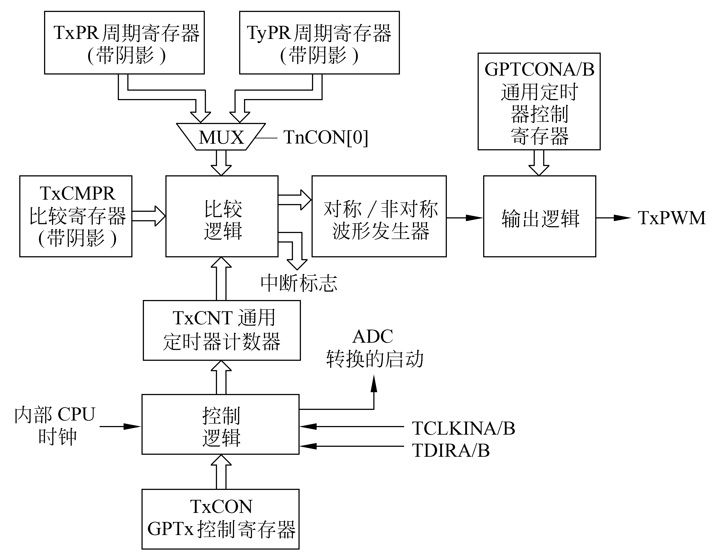

图11-3 通用目的（GP）定时器的模块图（x=2或4）
注：当x=2，y=1，n=2；当x=4，y=3，n=4

（1）1个16位可读/写增或增/减计数寄存器TxCNT（x=1,2,3,4）。该寄存器中保存计数器中的当前值，并根据计数方向增加或减少。
（2）1个16位可读/写定时器比较寄存器（带有阴影）TxCMPR（x=1,2,3,4）。
（3）1个16位读/写定时器周期定时器（带有阴影）TxPR（x=1,2,3,4）。
（4）1个16位读/写定时器控制器TxCON（x=1,2,3,4）。
（5）可编程的预定标因子，可用于内部和外部时钟。
（6）控制和中断逻辑。
（7）1个GP定时器比较输出引脚TxCMP（x=1,2,3,4）。
（8）输出条件逻辑。
另一个全局控制寄存器GPTCONA/B是指定在不同的定时器事件中完成操作的定时器，并且确定GP定时器的计数方向。GPTCONA/B可以读/写，但写寄存器没有影响。
注意：定时器2可以选择定时器1的周期寄存器作为自己的寄存器。在图11-3中，只有当数据代表定时器2时，MUX才起作用。
定时器4可以选择定时器3的周期寄存器作为自己的寄存器。在图11-3中，只有当数据代表定时器4时，MUX才起作用。
2．GP定时器的输入
定时器的输入有：
（1）内部器件（CPU）的时钟。
（2）外部时钟TCLKINA/B，最大频率为器件自身时钟的1/4。
（3）带有方向的输入TDIRA/B，用于GP定时器的增/减计数模式。
（4）复位信号RESET。
当一个定时器用于QEP电路时，QEP电路将产生定时器时钟和计数方向。
3．GP定时器的输出
定时器的输出有：
（1）GP定时器的比较输出TxCMPR（x=1,2,3,4）。
（2）送给ADC模块的ADC启动转换信号。
（3）下溢、上溢、比较匹配和周期匹配信号，送给自身的比较单元和比较逻辑。
（4）计数方向指定位。
4．独立的GP定时器控制寄存器（TxCON）
定时器的操作模式由其自己独立的控制寄存器TxCON来控制。TxCON寄存器的位决定以下操作：
（1）定时器现在处于4种计数模式中的哪一种。
（2）GP定时器使用内部时钟还是外部时钟。
（3）使用8种预定标因子中的哪一种。
（4）定时器比较寄存器重载后进入哪种状态。
（5）定时器被使能还是禁止。
（6）定时器比较操作被使能还是禁止。
（7）周期寄存器采用定时器1、定时器2还是自身的周期寄存器（EVA）；周期寄存器采用定时器3、定时器4还是自身的周期寄存器（EVB）。
5．全局GP定时器控制寄存器（GPTCONA/B）
GPTCONA/B指定在不同的定时器事件中完成操作的定时器，并且确定GP定时器的计数方向。
6．GP定时器的比较寄存器
GP定时器中的比较寄存器存储的数值不断与GP定时器中的计数器相比较。一旦发生匹配，将产生以下事件：
（1）与比较输出相关的的引脚产生一个变化，这个变化取决于GPTCONA/B相应位所决定的方式。
（2）相应的中断标志位置位。
（3）如果中断没有被屏蔽将产生一个外围中断请求。
GP定时器的比较操作可以由TxCON的相应位使能或禁止。
比较操作和比较输出可在任何一种定时器模式中使能，包括QEP模式。
7．GP定时器周期寄存器
GP定时器周期寄存器的值决定了定时器的周期。当定时器的值在周期寄存器和定时器计数器之间发生一个匹配时，GP定时器是复位为0还是向相反方向计数取决于定时器处于哪种计数模式。
8．定时计数器的双缓冲比较和周期寄存器
GP定时器的比较寄存器TxPR和周期寄存器TxCMPR都是带有阴影的，在一个周期的任何时刻都可以向这些寄存器中写入新的数值。然而，该值也将被写入相关的阴影寄存器。对于比较寄存器，只有当寄存器TxCON指定的特定定时器事件发生时，阴影寄存器中的内容才会被写入工作寄存器。对于周期寄存器，只有当计数器寄存器TxCON为零时，阴影寄存器中的内容才会被写入工作寄存器。当满足以下的条件时比较寄存器的值将会 重载：
（1）当阴影寄存器被写入后，立即重载。
（2）下溢，也即是GP定时器的计数值为0。
（3）下溢或周期匹配，也即是计数器的值为0或当计数器的值等于周期寄存器的值。
周期寄存器和比较寄存器的双缓冲功能允许在一个周期的任何时刻为周期和比较寄存器提供应用代码，这样可以在一个周期已经开始的情况下改变定时器的周期和PWM脉冲的宽度。如果在产生PWM的运行当中改变定时器的周期值也就是实时地改变PWM的CARRIER频率。
注意：周期寄存器的初始化。
GP定时器的周期寄存器应该在它的计数器被初始化为非零 值之前进行初始化。否则，周期寄存器的值将会保持到下一个下溢。
当相关的比较操作被禁止后比较寄存器是透明的（载入的新的数值将会直接进入动作寄存器）。这对于事件管理器的所有比较寄存器都是适用的。
9．GP定时器的比较输出
GP定时器的比较输出可以设置为高电平、低电平、强制高电平和强制低电平，这完全取决于GPTCONA/B各位的设置。若比较输出设置为高/低电平输出，当第一次比较匹配时，输出引脚的电平从低到高/高到低。若GP定时器处于增/减计数模式，当第二次比较匹配时引脚电平从高到低/低到高；或者若GP定时器处于增计数模式，当周期匹配时，引脚电平从高到低/低到高。若定时器比较输出设为强制高/低，那么将立即输出高/低电平。
10．定时器的计数方向
GP定时器的计数方向反映在寄存器GPTCONA/B的各个位：
1——代表增计数方向；
0——代表减计数方向。
当GP定时器处于单增/减计数模式下，输入引脚TDIRA/B决定计数的方向。当TDIRA/B是高电平，设置为增计数；当TDIRA/B是低电平，设置为减计数。
11．定时器时钟
GP定时器的时钟可以来源于器件的内部时钟，也可以通过外部时钟输入引脚TCLKINA/B。外部时钟的频率不能大于器件内部时钟频率的1/4。在单增/减计数模式下，GP定时器2（EVA）和GP定时器4（EVB）可以用于QEP电路。在这种情况下，QEP电路给定时器同时提供时钟和方向输入信号。
12．正交编码脉冲电路（QEP）的基本时钟输入
当GP定时器1/2/3/4处于单增/减计数模式时，若选择了正交编码脉冲电路后，它可以为定时器1/2/3/4提供输入时钟和计数方向信号（QEPCLK是定时器1的时钟源之一）。该输入时钟不能被GP定时器的预定标电路进行定标（即当QEP作为时钟源时，所选择的定时器的预定标因子通常为1）。因此QEP产生的时钟频率是每个QEP输入通道的4倍，因为两列正交输入脉冲的上升沿和下降沿都要被正交编码脉冲电路计数。QEP输入的频率小于或等于器件时钟的1/4。
13．GP定时器的同步
按照以下步骤，通过单独正确的设置T2CON和T4CON，GP定时器2可以与GP定时器1同步，GP定时器4可以与GP定时器3同步。
- EVA
将T2CON的T2SWT1置1，可以由TICON的TENABLE位启动GP定时器2的计数（因此，两个计数器可以同时启动计数）。
- EVA
在同步操作前，对GP定时器1和2的计数器进行不同值的初始化。
- EVA
通过设置T2CON的SELTIPR位指定定时器2将定时器1的周期寄存器作为自己的周期寄存器（忽略其自身的周期寄存器）。
- EVB
将T4CON的T4SWT1置1，可以由T3CON的TENABLE位启动GP定时器4的计数（因此，两个计数器可以同时启动计数）。
- EVB
在同步操作前，对GP定时器3和4的计数器进行不同值的初始化。
- EVB
通过设置T4CON的SELTIPR位指定定时器4将定时器3的周期寄存器作为自己的周期寄存器（忽略其自身的周期寄存器）。
这样允许在GP定时器事件中完成需要的同步。因为每个GP定时器从计数寄存器的当前值开始计数，所以一个GP定时器可以通过编程在另一个定时器开始后延迟一段时间开始计数。
14．通过事件管理器启动A/D转换
GPTCONA/B的有关位可以指定AD的启动信号由GP定时器事件，例如下溢、比较匹配或周期匹配产生。这个功能允许在CPU不干涉的条件下使GP定时器的事件和ADC启动转换同步进行。
15．定时器的仿真挂起
GP定时器寄存器的相关位也可在仿真挂起时定义GP定时器的操作。通过对这些位的设置允许GP定时器在仿真中断产生时可以继续操作，从而使在电路运行时进行仿真成为可能。当仿真中断产生时，设置这些位同样可以指定GP定时器立即停止还是完成当前的计数周期。
当器件时钟被仿真器终止时就会产生仿真挂起，例如，当仿真器遇到中断点时。
16．定时器的中断
寄存器EVAIFRA、EVAIFRB、EVBIFRB和EVBIFRB中共有16个关于GP定时器的中断标志。4个GP定时器的任何一个都可以产生以下4种中断：
（1）上溢：TxOFINT（x=1,2,3,4）；
（2）下溢：TxUFINT（x=1,2,3,4）；
（3）比较匹配：TxCINT（x=1,2,3,4）；
（4）周期匹配：TxPINT（x=1,2,3,4）。
当GP定时器的计数器的值等于比较寄存器的值时就会产生比较事件匹配。如果比较操作被使能，相应的中断标志会在匹配产生一个机器周期后置1。
当定时器计数器的值达到FFFFh就会产生上溢事件。当定时器计数器的值达到0000h就会产生下溢事件。同样，当定时器计数器的值等于周期寄存器的值就会产生周期事件。上溢、下溢和周期中断标志将会在各自的事件发生后一个机器周期置1。注意，关于上溢和下溢的定义不同于传统的定义。
17．GP定时器的计数操作
每个定时器都有4种可能的操作模式：
（1）停止/保持模式；
（2）连续增计数模式；
（3）单增/减计数模式；
（4）连续增减计数模式。
相应定时器的控制寄存器TxCON的模式位决定GP定时器工作于哪种计数模式。TxCON[6]——定时器的使能位可以使能或禁止定时器的计数操作。当一个定时器被禁止后，定时器的计数操作停止而且定时器的预定标因子复位为X/1。定时器使能后，定时器根据TxCON的其他位指定的计数模式开始计数。
18．停止/保持模式
在该模式下，GP定时器可以停止或保持在当前状态下，定时器的计数器、比较输出和预定标计数器都将保持不变。
19．连续增计数模式
该模式下，GP定时器根据定标输入时钟进行增计数直到定时器计数器的值与周期寄存器的值相等为止。在产生匹配后下一个输入时钟的上升沿GP定时器复位为0并重新开始计数。
当定时器的计数器和周期寄存器匹配后一个机器周期，定时器的周期中断标志位置1。如果该中断的标志位没有被屏蔽则会产生一个外围设备的中断请求。如果定时器的周期中断被GPTCONA/B的相应位选中去启动ADC，那么在周期中断标志位置1的同时向ADC模块输送一个ADC启动信号。
在定时器变为0的一个时钟周期后，定时器的下溢中断标志位置1。如果该标志位没有被屏蔽则产生一个外围设备中断请求。如果定时器的下溢中断被GPTCONA/B的相应位选中去启动ADC，那么在下溢中断标志位置1的同时向ADC模块输送一个ADC启动信号。
当TxCNT的值等于FFFFh后的第一个时钟，上溢中断标志位置1。如果该标志位没有被屏蔽则产生一个外围设备中断请求。
除了第一个周期，定时器周期的持续时间为TxPR+1个定标输入时钟周期。如果定时器计数器从0开始计数那么它的周期也是一样的。
GP定时器的初始化值可以是0h至FFFFh中的任何一个值。如果初始化的值大于周期寄存器的值，定时器计数至FFFFh然后返回至0，从0开始继续计数，此后的操作与初始化值为0一样。如果初始化的值等于周期寄存器的值，定时器将周期中断标志位置1，返回至0，将下溢中断标志位置1，然后继续开始计数，此后的操作与初始化值为0一样。如果初始化的值在0到周期寄存器的值之间，计数器增计数至周期值并将继续完成该计数周期，好像定时器的初始化值等于周期寄存器的值一样。
在该模式下，定时器GPTCONA/B中的计数方向指示位为1。无论是外部还是内部时钟都可作为定时器的输入时钟。在该模式下，GP定时器将忽略TDIRA/B输入。
在很多马达和运动控制系统中，GP定时器的连续增计数模式特别适用于产生异步的PWM波形和采样周期。
如图11-4所示，在连续增计数模式（TxPR=3或2）中，当计数器的值等于周期值并返回重新计数期间时没有时钟的延迟。

图11-4 定时器连续增计数模式（TxPR=3或2）
20．单增/减计数模式
GP定时器在单增/减计数模式下，根据定标时钟和TDIRA/B输入进行增计数或减计数。当TDIRA/B保持高电平时，GP定时器开始增计数到周期寄存器值（或如果初始化值大于周期寄存器值则增计数到FFFFh）。当定时器的值等于周期寄存器的值（或FFFFh）时，定时器复位至0，然后继续开始下一个周期的增计数。当TDIRA/B保持低电平时，定时器减计数直到值为0。当定时器的值减为0后，定时器重新将周期寄存器的值装载到计数器中并且开始另一个减计数周期。
初始化的值可以在0000h~FFFFh中任选。当定时器初始化的值大于周期寄存器的值，定时器将计数至FFFFh再复位至0，然后从0开始重新计数。当定时器从一个大于周期寄存器的值开始计数时TDIRA/B引脚电平为低，定时器将减计数至0，然后将周期寄存器的值重载至计数器中。
周期中断、下溢中断和上溢中断标志，中断以及与中断相关的各种操作都会根据各自的事件产生，这与连续增计数模式是一样的。
如图11-5所示，在单增/减计数模式中，如果TDIRA/B的电平发生变化，那么在完成当前计数一个时钟周期后计数方向也将发生变化（也即是完成当前预定标计数周期）。
在这种模式下，定时器的计数方向由GPTCONA/B的相应的位来确定：1表示增计数；0表示减计数。该模式下，从TCLKINA/B输入的外部时钟或芯片的内部时钟均可作为定时器的输入时钟。
在单增/减计数模式中，GP定时器2/4可以和EV模块中的正交编码脉冲电路一同使用。在这种情况下，正交编码脉冲电路为GP定时器2/4提供计数时钟和计数方向。该模式操作也可以为运动/马达控制和功率电子应用的外部事件进行定时。
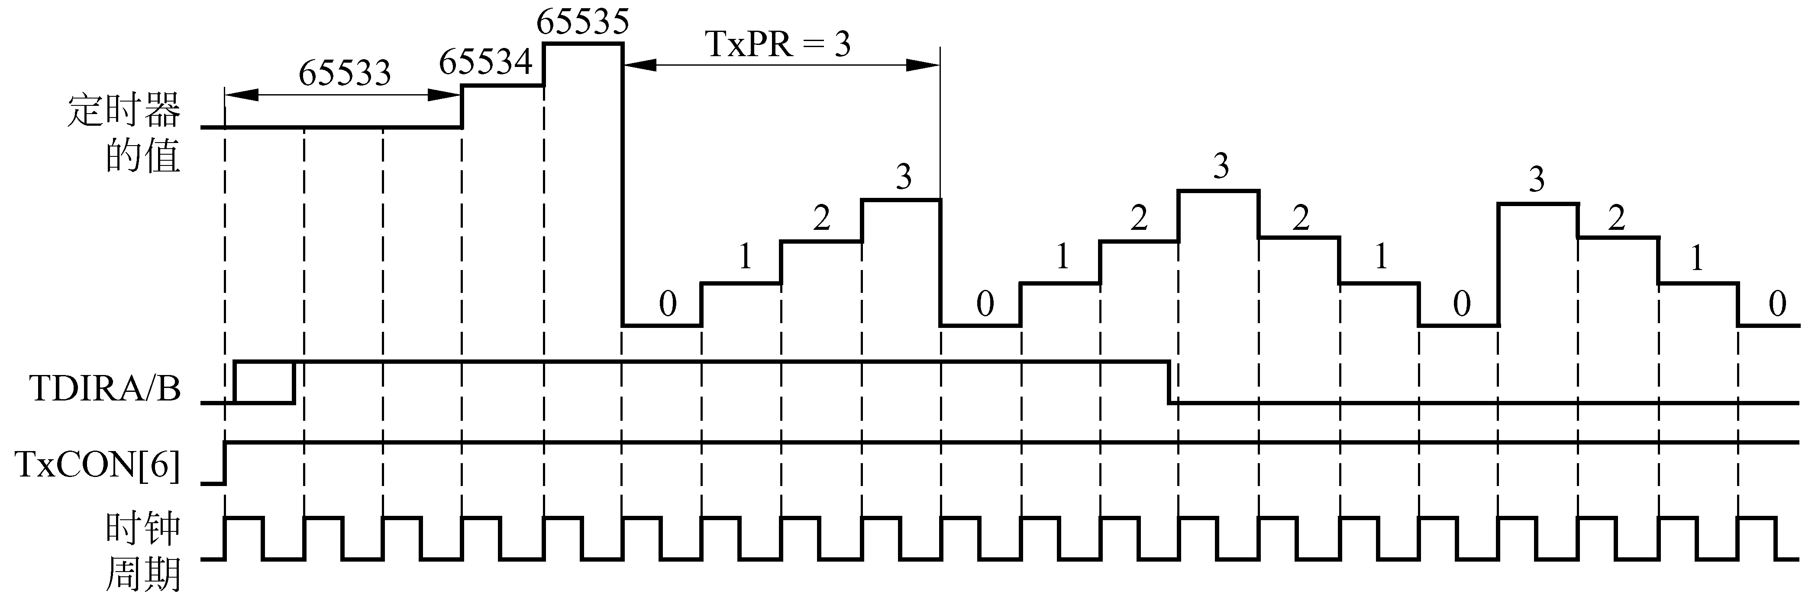

图11-5 GP定时器的单增/减计数模式：预定标因子为1，TxPR=3
21．连续增/减计数模式
该模式下的操作与单增/减计数模式一样，只是TDIRA/B对于计数方向没有影响。如图11-6所示，在连续增/减计数模式中，当计数器达到周期寄存器的值时，计数方向就从增变为减（若初始化的值大于周期寄存器的值，当达到FFFFh后计数方向也发生同样的变化）。当计数器变为0时，计数方向就从减变为增。
该模式下定时器的周期为2×TxPR个输入定标时钟周期（除了第一个周期）。如果定时器从0开始计数，则第一个计数周期的时间一样。
GP定时器的初始化值可以在0000h~FFFFh中任选。当初始化值大于周期寄存器值时，定时器计数至FFFFh，然后变为0，按照初始化值为0继续计数。当初始化值等于周期寄存器值，计数器减计数至0，然后按照初始化值为0继续计数。当初始化值在0到周期寄存器值之间，计数器增计数至周期寄存器值，然后继续增计数完成这个周期，如同初始化值等于周期寄存器值一样。
周期中断、下溢中断和上溢中断标志，中断以及与中断相关的各种操作都会根据各自的事件产生，这与连续增计数模式是一样的。
GPTCONA/B相应位为1，定时器增计数；为0，定时器减计数。从TCLKINA/B输入的外部时钟或芯片的内部时钟均可作为定时器的输入时钟。在该模式下，TDIRA/B输入被忽略。
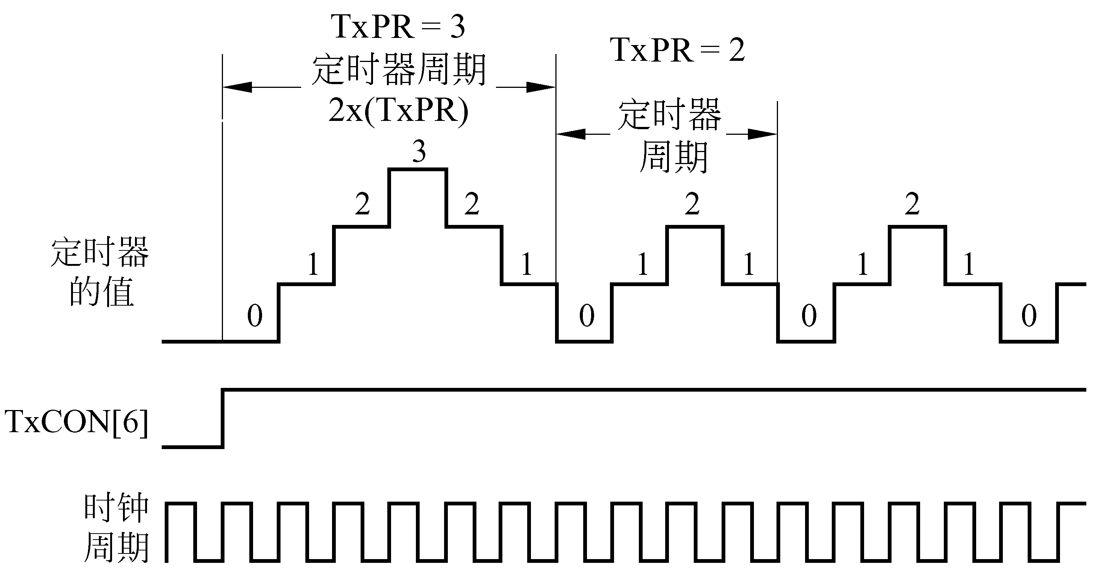

图11-6 GP定时器连续增/减计数模式（TxPR=3或2）
在宽范围的运动/马达控制和功率电子应用中，使用连续增/减计数模式对于产生中心或对称PWM波形是非常有用的。
22．GP定时器的比较操作
每一个GP定时器都有一个相关的比较寄存器TxCMPR和一个PWM输出引脚TxPWM。GP定时器计数器的值不断与相关比较寄存器的值比较。当定时器计数器的值等于比较寄存器的值时产生一个比较输出。通过将TxCON[1]设为1使能比较操作。如果比较操作被使能，当匹配产生，会产生以下操作：
（1）匹配产生一个时钟周期后，定时器的比较中断标志位变为1。
（2）在匹配产生一个时钟周期后通过设置GPTCONA/B中的相应位可以使PWM相 关输出产生一个变化。
（3）如果比较中断标志被GPTCONA/B的相应位选去启动ADC，在比较中断标志位置位的同时产生一个ADC启动信号。
如果比较中断没有屏蔽，外围设备的中断请求可以由比较中断标志产生。
23．PWM变化
PWM输出变化由一个对称/非对称波形发生器和一个相关输出逻辑控制，同时还要依赖于以下几种情况：
（1）GPTCONA/B中位的定义；
（2）定时器的计数模式；
（3）定时器处于连续增/减计数模式下的计数方向。
24．对称/非对称波形发生器
根据定时器所处的计数模式，对称/非对称波形发生器可以产生一个对称/非对称的PWM波形。
（1）非对称波形的产生
当定时器处于连续增计数模式下，可以产生一个非对称波形，如图11-7所示。在该模式下，波形发生器的输出根据以下的次序产生变化。

图11-7 GP定时器在增计数模式下的比较/PWM输出
① 计数操作开始前为0。
② 比较匹配发生前保持不变。
③ 与比较匹配绑定。
④ 周期结束前保持不变。
⑤ 如果随后周期的比较值不为0，那么在周期结束时根据周期匹配变为0。
（2）对称波形的产生
当定时器处于连续增/减计数模式时可以产生一个对称波形，如图11-8所示。在该模式下，波形发生器的输出状态由以下几点决定。
① 开始计数操作前输出为0。
② 第一次比较匹配产生前保持不变。
③ 第一次比较匹配触发。
④ 第二次比较匹配前保持不变。
⑤ 第二次比较匹配触发。
⑥ 保持不变直到周期结束。
⑦ 一个周期结束后，如果没有第二个比较匹配而且新的比较值不为0，那么输出变为0。
如果周期开始时比较值为0，那么从周期的开始输出为1并且一直保持到第二次比较匹配。如果对于后半个周期比较值为0，那么在第一次变化后，输出保持1直到周期结束。如果此后比较值仍为0，那么输出不会变为0。这样是为了能产生没有干扰占空比为0%~100%的PWM脉冲。如果前半个周期比较值大于或等于周期寄存器的值，就不会产生第一次变化。然而在后半个周期，当一个比较匹配发生时输出仍旧会触发。这种输出变化的错误通常是由于程序计算错误造成的后果，它将在周期结束时被纠正，因为除非下一个周期的比较值是0，输出才被复位为0；否则，输出将保持为1，这样会再次把波形发生器输出重新置为正确的状态。

图11-8 定时器在增/减计数模式下的比较/PWM输出
注：输出逻辑决定所有输出引脚的运行状态
（3）输出逻辑
波形发生器输出逻辑以后状态的输出用来产生最终的PWM输出，以此来控制不同类型的功率器件。通过设置GPTCONA/B的相关位可将PWM输出设定为高电平、低电平、强制高电平和强制低电平。
当PWM输出被设定为高电平，PWM输出的极性与对称/非对称波形发生器的相关输出一致。
当PWM输出被设定为低电平，PWM输出的极性与对称/非对称波形发生器的相关输出相反。
当通过设置GPTCONA/B的相应位把PWM输出的状态设为强制高/低电平，PWM的输出状态立即变为1/0。
总之，在正常计数条件下，连续增计数模式下GP定时器的比较输出根据表11-4变化；连续增/减计数模式下定时器的比较输出根据表11-5变化。
设为运行意味着若是强制高则输出为高，若是强制低则输出为低。设置为不运行意义正好相反。
对称/非对称波形是根据定时器的计数模式和输出逻辑产生的，它也同样适用于比较 单元。
表11-4 定时器在连续增计数模式下的比较输出
一个周期中的时间 | 比较输出的状态
比较匹配产生前  比较匹配  周期匹配 | 不运行  运行  不运行
表11-5 在连续增/减计数模式下定时器的比较输出
一个周期的时间 | 比较输出的状态
第一次比较匹配产生前  第一次比较匹配  第二次比较匹配  第二次比较匹配后 | 不运行  设为运行  设为不运行  不运行

当以下任一事件发生，所有的GP定时器的PWM输出都会被置成高阻状态。
（1）通过软件将GPTCONA/B[6]设为0。
（2）$\overline{\text{PDPINTx}}$没有屏蔽并变为低电平。
（3）产生任何一种复位事件。
（4）通过软件将TxCON[1]设为0。
25．运行/不运行时间的计算
对于连续增计数模式，比较寄存器的值代表周期开始至第一次比较匹配产生之间的持续时间（不运行阶段的时间长度）。该持续时间等于定标输入时钟的周期乘以TxCMPR的值。因此，运行阶段的时间长度（输出脉冲宽度）等于（TxPR）-（TxCMPR）+1个定标输入时钟的周期。
对于连续增/减计数模式，在增计数和减计数时，比较寄存器可以有不同的值。运行阶段的时间长度（输出脉冲宽度）等于（TxPR）-（TxCMPR）_{UP}+（TxPR）-（TxCMPR）_{dn} 个定标输入时钟的周期，（TxCMPR）_{UP}是增计数的比较值，（TxCMPR）_{dn}是减计数的比较值。
定时器是增计数模式时，如果TxCMPR的值为0时，定时器的比较输出在整个周期内都有效。定时器是增/减计数模式时，如果（TxCMPR）_{UP}为0，定时器的比较输出在周期开始时有效；如果（TxCMPR）_{dn}同样为0，定时器的比较输出保持有效直到周期结束。
增计数模式下，若TxCMPR的值大于TxPR的值，那么有效阶段时间长度（输出脉冲宽度）为0。对于增/减计数模式，若（TxCMPR）_{UP}的值大于或等于（TxPR）的值，那么第一次变化将会丢失。若（TxCMPR）_{dn}大于或等于（TxPR）的值，那么第二次变化将会丢失。在增/减计数模式下，若（TxCMPR）_{UP}和（TxCMPR）_{dn}都大于（TxPR）的值，那么GP定时器在整个周期的比较输出都无效。
图11-7中GP定时器在增计数模式下的比较/PWM输出说明了定时器在增计数模式下的比较操作。图11-8中定时器在增/减计数模式下的比较/PWM输出说明了定时器在增/减计数模式下的比较操作。

11.1.5 使用GP定时器产生PWM输出
每一个定时器可以独立的当作PWM输出通道。因此，使用定时器最多可以产生两个PWM输出。
1．PWM操作
使用定时器产生PWM波形，可以选择连续增或连续增/减计数模式。选择连续增计数模式可以产生边沿触发或非对称PWM波形。选择连续增/减计数模式可以产生中心或对称PWM波形。可按照以下步骤设置定时器产生PWM。
（1）根据所需PWM周期设置TxPR。
（2）设置TxCON，确定计数模式、时钟源并启动操作。
（3）根据计算得出的PWM脉冲的占空比装载TxCMPR值。
如果选择增计数模式来产生非对称PWM波形，PWM周期除以定时器输入时钟的周期然后再减去1即可得到周期寄存器的值。如果选择连续增/减计数模式来产生对称PWM波形，PWM周期除以2倍的定时器输入时钟周期即可得到寄存器的值。
定时器可以按照与前面例子相同的方法进行初始化。定时器在运行过程中，比较寄存器可以根据不断变换的占空比而不断的调整比较值。
2．GP定时器的复位
当任一复位事件发生时，将产生以下事件：
（1）除了GPTCONA/B的计数方向指示位，定时器所有寄存器位全都清0；因此，所有定时器的操作被禁止。计数方向指示位置1。
（2）所有的定时器中断标志清0。
（3）除了$\overline{\text{PDPINTx}}$，所有的定时器中断屏蔽位清0；因此，除了$\overline{\text{PDPINTx}}$所有定时器的中断被屏蔽。
（4）定时器所有的比较输出置为高阻状态。

11.1.6 全比较单元
在EVA模块中有3个全比较单元（1、2和3），在EVB模块中有3个全比较单元（4、5和6）。每个比较单元有两个相关的PWM输出。比较单元的时基由GP定时器1（EVA）和GP定时器2（EVB）提供。
每个EV模块中的比较单元包括：
（1）3个16位的比较寄存器（其中，EVA为CMPR1、CMPR2及CMPR3；EVB为CMPR4、CMPR5及CMPR6），均带有联合的阴影寄存器。
（2）1个16位的比较控制寄存器（EVA的COMCONA和EVB的COMCONB）。
（3）1个16位的行为寄存器（EVA的ACTRA和EVB的ACTRB）带有一个联合的阴影寄存器。
（4）6个PWM（3态）输出（比较输出）引脚（其中，EVA为PWMy，y=1,2,3,4,5,6；EVB为PWMz，z=7,8,9,10,11,12）。
（5）控制和中断逻辑。
比较单元的功能框图如图11-9所示。
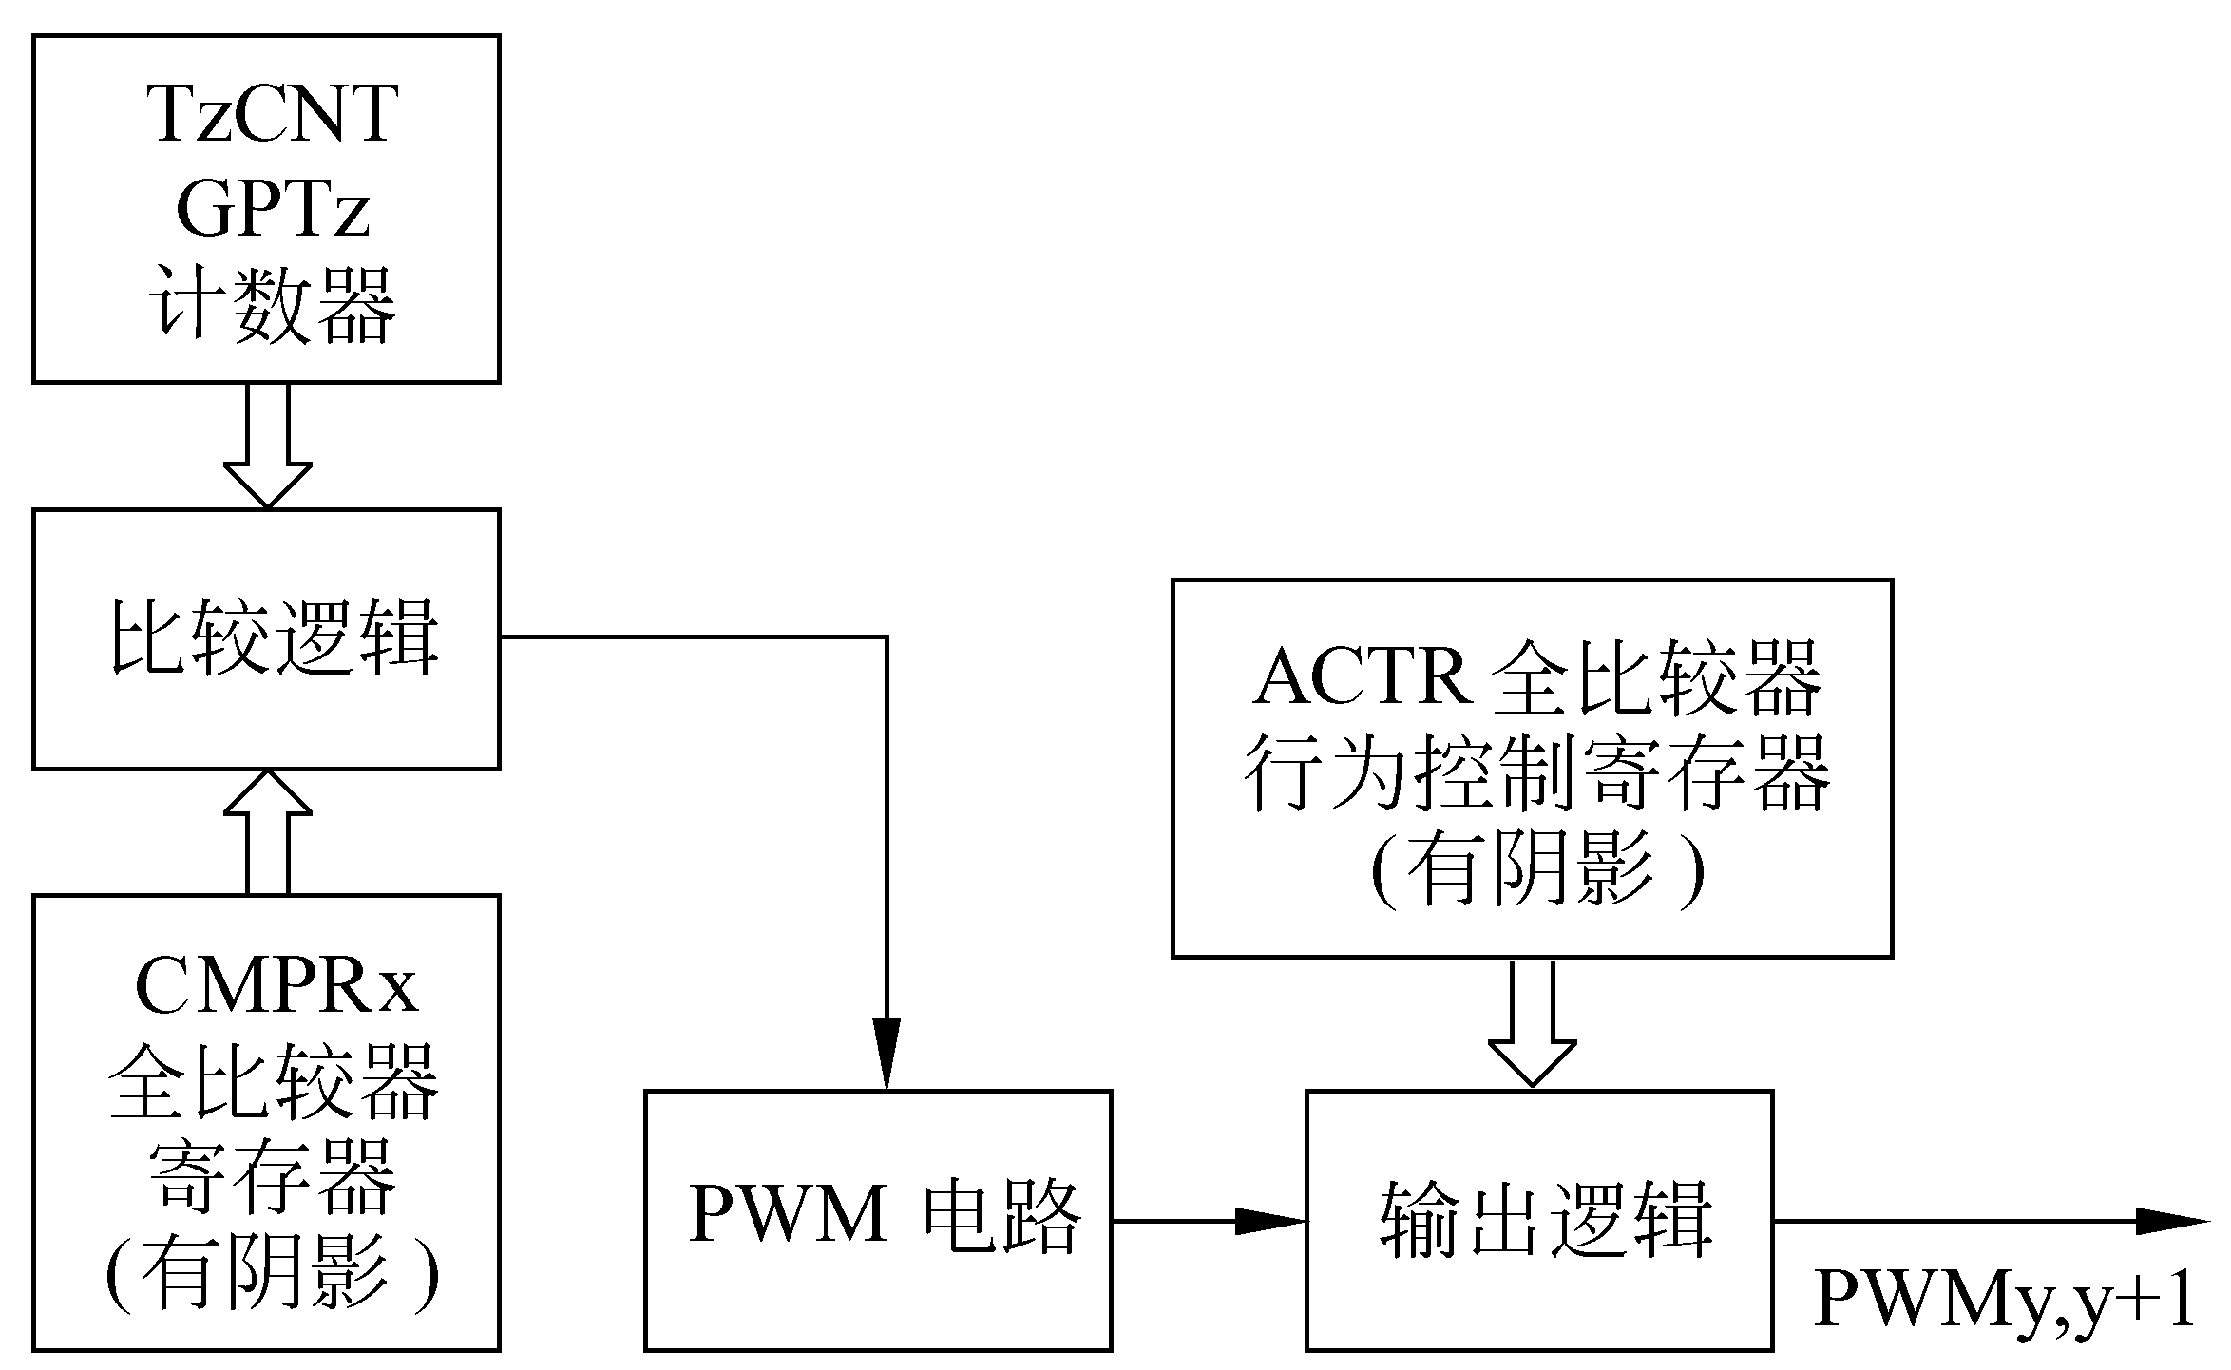

图11-9 比较单元功能框图
注：对于EVA：x = 1, 2, 3；y = 1, 3, 5；z = 1；对于EVB： x = 4, 5, 6；y = 7, 9, 11；z = 2
比较单元和联合的PWM电路的时基由GP定时器1（EVA）和GP定时器2（EVB）提供。当比较操作使能时，GP定时器1和2可以工作于它的任何计数模式。转变发生在比较的输出。
1．比较的输入/输出
输入至比较单元的信号包括：
（1）来自控制寄存器的控制信号。
（2）GP定时器1/3 （T1CNT/T3CNT）和它的下溢及周期匹配信号。
（3）复位。
比较单元的输出是一个比较匹配信号。假如比较操作被使能，那么该匹配信号置位中断标志并引起与比较单元相联系的两个输出引脚的跳变。
2．比较操作模式
比较单元的操作模式由COMCONx中的位来确定。这些位决定：
（1）比较操作是否被使能。
（2）比较输出是否被使能。
（3）在何种情况下比较寄存器的值被阴影寄存器的值替代。
（4）空间矢量模式是否被使能。
本段讨论了EVA比较单元的操作，EVB比较单元的操作是完全相同的，EVB中使用了GP定时器3及ACTRB。
连续不断地将GP定时器1计数器的值与比较寄存器的值相比较，当有一个匹配产生时，就会在比较单元的两个输出上出现一个跳变，这个跳变根据行为控制寄存器（ACTRA）的位来进行。ACTRA的位可以单独指定比较单元的每个输出在比较匹配时为触发高有效（toggle active high）或触发低有效（toggle active-low）（如果不是强制高或强制低的话）。如果比较操作被使能，当GP定时器1和该比较单元的比较寄存器之间产生比较匹配时，与比较单元相联系的比较中断标志被置位。如果没有屏蔽中断，那么通过标志位可以发出一个外部中断请求。输出跳变的定时、中断标志的设置及中断请求的产生与GP定时器的比较操作相同。在比较模式中由输出逻辑、死区单元就空间矢量PWM逻辑来修改比较单元的输出。
3．比较单元操作的寄存器设置
对比较单元操作的寄存器设置顺序要求如表11-6所示。
表11-6 比较单元操作的寄存器设置顺序要求
EVA | EVB
设置T1PR  设置ACTRA  初始化CMPRx  设置COMCONA  设置T1CON | 设置T3PR  设置ACTRB  初始化CMPRx  设置COMCONB  设置T3CON

（1）比较单元寄存器
与比较单元及PWM电路有关的寄存器地址如表11-7和表11-8所示，这些寄存器在下面段落中进行讨论。
表11-7 EVA比较控制寄存器的地址
地 址 | 寄 存 器 | 名 称
7411h  7413h  7415h  7417h  7418h  7419h | COMCONA  ACTRA  DBTCONA  CMPR1  CMPR2  CMPR3 | 比较控制寄存器  比较行为控制寄存器  死区定时器控制寄存器  比较寄存器1  比较寄存器2  比较寄存器3
表11-8 EVB比较控制寄存器的地址
地 址 | 寄 存 器 | 名 称
7511h  7513h  7515h  7517h  7518h  7519h | COMCONB  ACTRB  DBTCONB  CMPR4  CMPR5  CMPR6 | 比较控制寄存器  比较行为控制寄存器  死区定时器控制寄存器  比较寄存器4  比较寄存器5  比较寄存器6

（2）比较控制寄存器（COMCONA和COMCONB）
比较控制寄存器（COMCONA和COMCONB）控制着比较单元的操作。COMCONA的位定义总结在图11-29中，COMCONB的位定义总结在图11-30中。COMCONA和COMCONB可读可写。
（3）比较单元的中断
在EVxIFRA和EVxIFRB中对每个比较单元都有一个可屏蔽中断标志位，在产生了比较匹配后的一个时钟周期后，比较单元的中断标志被置位，假如比较操作被使能，通过没有被屏蔽的标志去产生了一个外设中断请求。
（4）比较单元的复位
当发生了任何复位事件时，所有与比较单元有关的寄存器的位被复位至0，所有比较单元的引脚被置为高阻态。

11.2 PWM电路
带有比较电路的脉冲宽度调制（PWM）电路可以产生6个带有可编程死区和输出极性的PWM输出通道。

11.2.1 有比较单元的PWM电路
EVA的PWM电路功能模块如图11-10所示。它包括以下几个功能单元：
（1）非对称/对称波形。
（2）可编程死区单元。
（3）输出逻辑。
（4）空间向量PWM状态机。
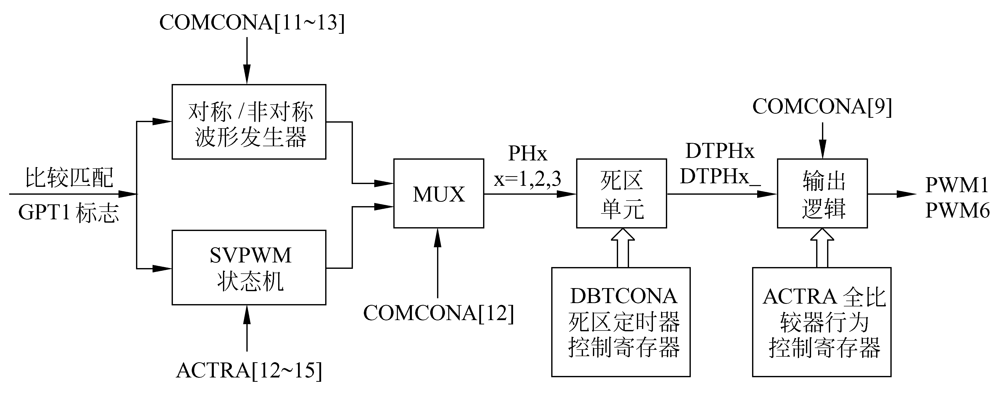

图11-10 PWM电路模块图
EVB的PWM电路功能模块图与EVA相同，只是相应的寄存器设置发生变化。非对称/对称波形发生器与定时器的一样。死区单元、逻辑输出、空间向量PWM状态机和空间向量PWM技术将在后面讲述。
PWM电路主要应用在马达控制和运动控制中，当产生脉冲宽度调制波形时，应该尽量减少CPU的开销和用户中断。带有比较单元的PWM和相关的PWM电路由下面的控制寄存器控制：T1CON、COMCONA、ACTRA和DBTCONA（EVA）；T3CON、COMCONB、ACTRB和DBTCONB（EVB）。
1．事件管理器产生PWM的能力
每个事件管理器模块（A和B）产生PWM波形的能力总结如下。
（1）5个独立的PWM输出，3个可以由比较单元产生，另外两个由定时器的比较功能产生。
（2）可编程死区，用于带有比较单元的PWM输出对。
（3）最小1个时钟周期的死区持续时间。
（4）最小1个时钟周期的PWM脉冲宽度以及1个时钟周期的脉冲宽度增加/减少 步长。
（5）最大16位的PWM分辨率。
（6）ON-THE-FLY的变化PWM载体频率（双缓冲周期寄存器）。
（7）ON-THE-FLY的变化PWM脉冲宽度（双缓冲比较寄存器）。
（8）功率驱动保护中断。
（9）可编程的产生非对称、对称和空间向量的PWM波形。
（10）自动重装比较寄存器和周期寄存器，使CPU的开销时间最小化。
2．可编程死区单元
EVA和EVB拥有自己的可编程死区单元DBTCONA和DBTCONB。可编程死区单元的特点如下。
（1）1个16位的死区控制寄存器DBTCONx（RW）。
（2）1个输入时钟预定标因子：X/1、X/2、X/4……直到X/32。
（3）器件（CPU）时钟输入。
（4）3个4位减计数定时器。
（5）控制逻辑。
3．死区定时器控制寄存器A和B（DBTCONA和DBTCONB）
死区单元的操作由死区定时器控制寄存器DBTCONA和DBTCONB控制。DBTCONA和DBTCONB将在图11-37和图11-38中给出。
4．死区单元的输入和输出
死区单元的输入是PH1、PH2和PH3，它们分别来自于比较单元1、2、3的非对称/对称波形发生器。
死区单元的输出是DTPH1、DTPH1_、DTPH2、DTPH2_、DTPH3、DTPH3_，它们与PH1、PH2、PH3各自对应。
（1）死区的产生
对于每一个输入信号PHx，都会产生两个输出信号DTPHx和DTPHx_。当比较单元和与它们相关的输出的死区被禁止时，这两个信号是相同的。当比较单元的死区使能时，两个信号的边沿变化被称做死区的时间间隔分割开。这个事件间隔由DBTCONx的相应位确定。如果DBTCONx[11~8]的数是m，DBTCON[4~2]对应的预定标因子数是x/p，那么死区的值为（p×m）个时钟周期。
表11-9说明了如何用DBTCONx产生死区。该数值是基于25ns的器件时钟。图11-11是对于一个比较单元的死区逻辑的模块图。
表11-9 死区产生事例 单位：μs
DBT3-DBT0（m）  （DBTCONX[11-8]） | DBTPS2-DBTPS0（P）（DBTCONx[4-2]）
DBT3-DBT0（m）  （DBTCONX[11-8]） | 110 and  1×1（P=32） | 100（P=16） | 011（P=8） | 010（P=4） | 001（P=2） | 000（P=1）
0 | 0 | 0 | 0 | 0 | 0 | 0
1 | 0.8 | 0.4 | 0.2 | 0.1 | 0.05 | 0.025
2 | 1.6 | 0.8 | 0.4 | 0.2 | 0.1 | 0.05
3 | 2.4 | 1.2 | 0.6 | 0.3 | 0.15 | 0.075
4 | 3.2 | 1.6 | 0.8 | 0.4 | 0.2 | 0.1
5 | 4 | 2 | 1 | 0.5 | 0.25 | 0.125
6 | 4.8 | 2.4 | 1.2 | 0.6 | 0.3 | 0.15
7 | 5.6 | 2.8 | 1.4 | 0.7 | 0.35 | 0.175
8 | 6.4 | 3.2 | 1.6 | 0.8 | 0.4 | 0.2
9 | 7.2 | 3.6 | 1.8 | 0.9 | 0.45 | 0.225
A | 8 | 4 | 2 | 1 | 0.5 | 0.25
B | 8.8 | 4.4 | 2.2 | 1.1 | 0.55 | 0.275
C | 9.6 | 4.8 | 2.4 | 1.2 | 0.6 | 0.3
D | 10.4 | 5.2 | 2.6 | 1.3 | 0.65 | 0.325
E | 11.2 | 5.6 | 2.8 | 1.4 | 0.7 | 0.35
F | 12 | 6 | 3 | 1.5 | 0.75 | 0.375

（2）死区单元的其他重要特点
设计死区单元的目的是，在由两个与比较单元相关的PWM输出控制的上位机和下位机操作中，防止重叠的发生。在这些情形中包括了当占空比为100%或0%时，装载的死区值大于占空比。如果发生这种情况，当比较单元的死区使能时，在周期结束时与比较单元相关的PWM输出将无法回到禁止状态。
5．输出逻辑
输出逻辑电路决定当匹配发生时，PWMx（x=1~12）输出引脚的输出极性或者是如何动作。与比较电路相关的输出可以设定为高电平、低电平、强制高电平和强制低电平。PWM输出的极性和动作方式可以由ACTR寄存器的相应位来设定。PWM输出引脚当遇到下列几种情况时将变为高阻态。
（1）COMCONx[9]软件清0。
（2）当$\overline{\text{PDPINTx}}$没有屏蔽时，硬件将$\overline{\text{PDPINTx}}$拉为低电平。
（3）产生任何复位事件。

图11-11 死区单元的模块图（x=1,2或3）
激活$\overline{\text{PDPINTx}}$（当使能时）和系统复位的优先权均高于COMCONx和ACTRx。
输出逻辑电路的模块功能如图11-12所示。比较单元输出逻辑的输入包括：
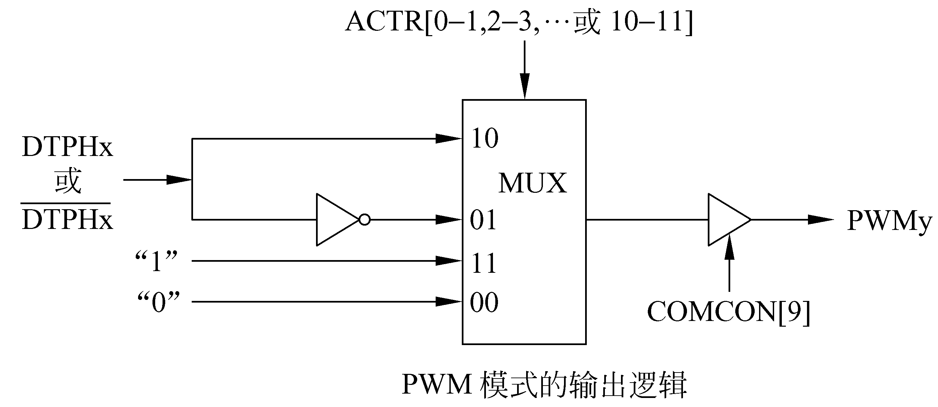

图11-12 输出逻辑模块图（x=1,2或3；y=1,2,3,4,5或6）
（1）来自死区单元的DTPH1、$\overline{\text{DTPH}1}$、DTPH2、$\overline{\text{DTPH}2}$、DTPH3和$\overline{\text{DTPH}3}$以及比较匹配信号。
（2）ACTRx的控制位。
（3）$\overline{\text{PDPINTx}}$和复位。
比较单元输出逻辑的输出为：
PWMx，x=1~6 （EVA）；
PWMy，y=7~12 （EVB）。

11.2.2 PWM信号的产生
PWM信号是一系列不同宽度脉冲组成的脉冲序列。这些脉冲分布在长度固定的周期内且每个周期只有一个脉冲。固定的周期称为PWM（载波）周期，它的倒数称为PWM（载波）频率。
在电机控制系统中，PWM信号用来控制打开和关闭转换功率器件的时间以便将所需要的电流和能量传送给电机线圈，送给电机线圈的相位电流的形状、频率和能量的大小控制着电机的转速和转矩。如此一来，用于电机命令的电压和电流就是调制信号。调制信号的频率通常远远低于PWM载体的频率。
1．PWM信号的产生
为了产生PWM信号，使用一个定时器来重复PWM的周期，用一个比较寄存器来存放调制值。定时器计数器的值不断地与比较寄存器的值进行比较，当两值匹配时，相关输出产生从低到高（或从高到低）的变化。当第二次匹配产生或周期结束时，相关引脚会产生另一个变化（从高到低或从低到高）。输出信号的变化时间由比较寄存器的值决定。这个过程在每个定时器周期按照比较寄存器不同的值重复，这样便产生了PWM信号。
关于死区的说明：在很多电机、运动以及功率电子中，通常将两个功率器件——上位和下位串联到一个功率转换引脚上。为了避免击穿，要求这两个器件在运行期间不能重叠工作。因此，需要一对无重叠的PWM输出对去正确的开启或关闭器件。因此，在关闭一个晶体管和打开另一个晶体管之间插入一个死区。死区允许在打开另一个晶体管之前完成关闭另一个晶体管的操作。死区时间的长短由功率器件的开启特性、闭合特性和具体应用中的负载特性来决定。
2．利用事件管理器产生PWM输出
使用3个比较单元中的任意一个，定时计数器1（EVA）或定时计数器3（EVB），死区单元和输出逻辑可以在指定的引脚上产生一对带有可编程死区和输出极性的PWM输出。每个事件管理器模块都有6个指定的PWM输出引脚，它们与3个比较单元有关。这6个输出引脚可以方便地控制三相交流感应电流和无刷直流电机。通过比较动作控制寄存器（ACTRx）可以灵活地控制输出，这样在广泛的应用中也可较为容易地控制开关磁阻和同步磁阻电机。在单轴或多轴控制应用中，PWM电路可以方便地控制直流无刷电机和步进电机等其他类型的电机。如果需要，每个定时器单元都可以利用自身的定时器来产生PWM输出。
3．对称和非对称PWM的产生
事件管理器模块中每个比较单元都可以产生非对称和对称PWM波形。另外，使用3个比较单元可以产生3相对称空间矢量PWM输出。使用定时器的比较单元产生PWM已经在定时器章节中讲述过。我们将在本节中讨论用比较单元产生PWM。
4．产生PWM的寄存器设置
使用比较单元和相关电路产生3种PWM波形中的任何一种，都需要对事件管理器中相同的寄存器进行设置，包括以下步骤：
（1）设置和装载ACTRx。
（2）如果使用死区，则设置和装载DBTCONx。
（3）初始化CMPR。
（4）设置和装载COMCONx。
（5）设置和装载T1CON（对于EVA）或T3CON（对于EVB）来启动操作。
（6）将新变化的值重新写入CMPRx。
5．非对称PWM波形的产生
边沿触发和非对称PWM信号的特点在于它的调制信号不是关于PWM周期中心对称的，如图11-13所示。只可从脉冲的单边变化每个脉冲的宽度。

图11-13 使用比较单元和PWM电路产生非对称PWM波形
定时器1采用连续增计数模式来产生非对称PWM信号，周期寄存器装载与所需PWM载波周期相应的值。设置COMCONx使能比较操作，选择输出PWM的引脚并使能输出。如果使能死区，通过软件将与所需死区时间相应的值写入DBTCONx（11:8），这个值是4位死区定时器的周期值。一个死区值可以用于所有的输出。
通过软件正确的设置ACTRx，可以在一个与比较单元相关的输出引脚上产生一个PWM信号，而其他信号在PWM周期的开始、中间和结束保持低（或关闭）或高（或开启）。这种通过软件进行灵活控制在开关磁阻的电机控制应用中很有用处。
定时器1（或3）启动后，可以将新确定的PWM周期比较值重新写入比较寄存器，这样可以控制PWM输出的宽度，以便控制功率器件开启和关闭的持续时间。由于比较寄存器带有阴影，所以可在一个周期的任何时候写入新值。同样，在一个周期的任何时候将新值写入动作和周期寄存器来改变PWM周期或在PWM输出定义中强制变化。
6．对称PWM波形的产生
对称PWM波形的特点在于调制脉冲是关于PWM脉冲中心对称的。对称PWM波形与非对称PWM波形相比，具有的一个优点是：在PWM周期开始和结束的时候，它有两个持续时间相同的不运行区域。在交流电机的相位电流中，这种对称引起的谐波会少于非对称情况，例如，在感应和直流无刷电机中采用正弦调制。如图11-14所示为两个对称PWM波形的波形范例。
使用比较单元产生对称PWM波形与产生非对称PWM波形相似，惟一的区别在于定时器1（或定时器3）需要设为连续增/减计数模式。

图11-14 使用比较单元和PWM电路产生对称PWM波形
在对称PWM波形的一个周期里通常由两种比较匹配，一种是在匹配前增计数的过程中产生，另一种是在周期匹配后减计数过程中产生。但是运行过程中重新装载的新的比较值在比较匹配发生后才有效。
由于比较寄存器带有阴影，所以可在一个周期的任意时刻装载新的值。同样的原理，可在一个周期的任意时刻向动作寄存器和周期寄存器装载新值来改变PWM的周期或强制PWM输出定义变化。
7．双更新PWM模式
28x事件管理器支持“双更新PWM模式”。这种PWM操作模式提出了在每个PWM周期内独立修改一个PWM脉冲的前缘（leading edge）位置和后缘（trailing edge）位置的模式，为了支持这种模式，必须有能够决定PWM脉冲边缘位置的比较寄存器，该寄存器允许在一个PWM周期的开始和中间的其他时间内，对比较值进行一次更新。
28x事件管理器的比较寄存器都是缓冲的，并且支持3种比较值重载/更新（缓冲器中的值被激活）模式。这些模式在早期是作为比较值重载条件来备有证明文件的。支持双更新PWM模式的重载条件是在下溢（PWM周期的开始）或期间（PWM周期的中间）进行重载。双更新PWM模式通过使用比较值重载条件而得以实现。

11.2.3 空间向量PWM
空间向量PWM是指三相功率转换器的6个能量晶体管的一种特殊转换机制。它对三相交流电机线圈中的电流产生的谐波干扰最小。与正弦调制相比，它提供了一种更为有效的利用供电压的方法。
1．三相功率转换器
典型的三相功率转换器的结构如图11-15所示，V_{a}、V_{b}和V_{c}是电机线圈使用的电压。6个功率晶体管由DTPHx和DTPHx_（x=a、b和c）控制。当上端晶体管打开（DTPHx=1），下端晶体管就会关闭（DTPHx_=0）。因此，上端晶体管（Q₁、Q₃和Q₅）的开闭状态，或是DTPHx的状态足可以估计电机使用的电压U_{out}。
当上端晶体管的引脚导通，相应电机线圈的引脚电压V_{x}（x=a,b,c）等于电源电压U_{dc}。当它截止时，电压为0。上端晶体管（DTPHx,x=a,b,c）开启和关闭转换有8种组合方式。8种组合方式和被驱动电机的线电压和相电压（以直流电源电压U_{dc}为例）如表11-10所示。其中a、b、c分别代表DTPHa、DTPHb和DTPHc。

图11-15 三相功率转换器的结构图
表11-10 三相功率转换器的转换模式
a | b | c | V_{a0}（U_{dc}） | V_{b0}（U_{dc}） | V_{c0}（U_{dc}） | V_{ab}（U_{dc}） | V_{bc}（U_{dc}） | V_{ca}（U_{dc}）
0 | 0 | 0 | 0 | 0 | 0 | 0 | 0 | 0
0 | 0 | 1 | -1/3 | -1/3 | 2/3 | 0 | -1 | 1
0 | 1 | 0 | -1/3 | 2/3 | -1/3 | -1 | 1 | 0
0 | 1 | 1 | -2/3 | 1/3 | 1/3 | -1 | 0 | 1
1 | 0 | 0 | 2/3 | -1/3 | -1/3 | 1 | 0 | -1
1 | 0 | 1 | 1/3 | -2/3 | 1/3 | 1 | -1 | 0
1 | 1 | 0 | 1/3 | 1/3 | -2/3 | 0 | 1 | -1
1 | 1 | 1 | 0 | 0 | 0 | 0 | 0 | 0
注：0=关闭，1=接通

通过d-q变换可以将与8种变换对应的相电压映射到d-q平面上，d-q变换相当于三维向量（a,b,c）正交投影到垂直于向量（1,1,1）的二维平面（即d-q平面）上，从而得到6个非零向量和两个零向量。6个非零向量构成六边形的轴线，相邻向量之间的夹角是60°。两个零向量位于坐标原点。这8个向量称作基本空间向量，记为U${}_{0}$，U${}_{\text{60}}$，U${}_{\text{120}}$，U${}_{\text{180}}$，U${}_{\text{240}}$，U${}_{\text{300}}$，O${}_{\text{000}}$和O${}_{\text{111}}$。这种变换同样适用于输入电机所需电压向量U_{out}。图11-16为向量投影和所需电机电压向量U_{out}的投影。
d-q平面中的d轴和q轴相当于AC电机定义的正交轴中的水平轴和垂直轴。空间向量PWM方法的目的是利用6个功率晶体管的8种组合方式来估计电机的电压向量U_{out}。
两相邻基本向量的二进制表示仅有一位不同。也就是说，当开启方式从U_{x}变到U_{x+60}或从U_{x+60}变到U_{x}，仅有一个上端晶体管闭合。同样，当为零向量O${}_{\text{000}}$和O${}_{\text{111}}$时，没有电压施加在电机上。
2．使用基本空间向量估计电机电压
在任何时候，电动机电压向量U_{out}的投影都落在6个非零向量中的一个上。因此，在任何PWM周期，通过求出位于两个相邻基本矢量的两个矢量元素的矢量来估算U_{out}。
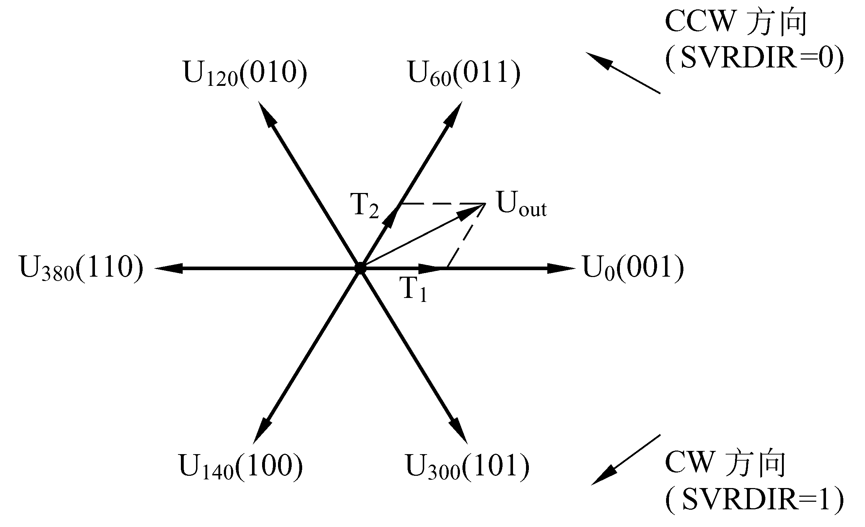

图11-16 基本的空间向量和转换模式
U_{out}=T${}_{1}$U_{x}+T${}_{2}$U _{x+60}+T${}_{0}$（O${}_{\text{000}}$或O${}_{\text{111}}$）
式中，T${}_{0}$=Tp-T${}_{1}$-T${}_{2}$，Tp是PWM的载波周期。
公式右边的第三部分不会影响向量和U_{out}。U_{out}的产生超出了本书的讨论范围，详情可见空间向量PWM和电机控制理论。
上方估计是指在时间T${}_{1}$和T${}_{2}$的持续时间里，上端晶体管根据U_{x}和U _{x+60}打开或关闭，这样使得电压U_{out}施加到电机上。
3．使用事件管理器产生空间向量PWM波形
事件管理器模块内置硬件电路可以大大简化产生对称PWM波形的操作。软件用来产生空间向量PWM输出。
4．软件
为了产生空间向量PWM输出，软件必须：
（1）设置ACTRx，定义比较输出引脚的极性。
（2）设置COMCONx，使能比较操作和空间向量PWM模式并设CMPRx的重载条件为下溢。
（3）定时器1设为连续增/减计数模式。
然后，用户通过软件确定在二维d-q平面上的U_{out}，分解U_{out}并在每个PWM周期执行以下操作：
（1）确定两个相邻的向量U_{x}和U _{x+60}。
（2）确定参数T${}_{1}$、T${}_{2}$和T${}_{0}$。
（3）把与U_{x}对应的开关模式写到ACTRx[14-12]，送1至ACTRx[15]。
（4）赋值T${}_{1}$/2给CMPR1，T${}_{1}$/2+T${}_{2}$/2给CMPR2。
5．空间向量PWM硬件
事件管理器中的空间向量PWM硬件通过以下操作完成一个空间向量PWM周期。
（1）每个周期的开始，通过定义ACTRx[14-12]将PWM输出设为新的模式U_{y}。
（2）增计数期间，如果CMPR1和定时器1第一次发生比较匹配，即匹配值为T₁/2，PWM输出转换为U_{y+60}（ACTRx[15]=1）或U_{y}模式（ACTRx[15]=0）（U${}_{0−\text{60}}$=U${}_{\text{300}}$，U${}_{\text{360}+\text{60}}$ =U${}_{\text{60}}$）。
（3）当CMPR2和定时器1第二次发生比较匹配，即匹配值为（T₁/2+T₂/2），PWM输出转换为模式（000）或（111），它们与第二类输出方式之间只有一位的差别。
（4）减计数期间，如果CMPR2和定时器1第一次发生比较匹配，即匹配值为T₁/2+ T₂/2，PWM输出返回到第二类输出方式。
（5）如果CMPR1和定时器发生第二次匹配，即匹配值为T₁/2，PWM输出返回到第一类输出方式。
6．空间向量PWM波形
空间向量PWM波形关于每个PWM周期的中心对称，因此也称为对称空间向量PWM波形。图11-17是一个对称空间向量PWM波形的图例。
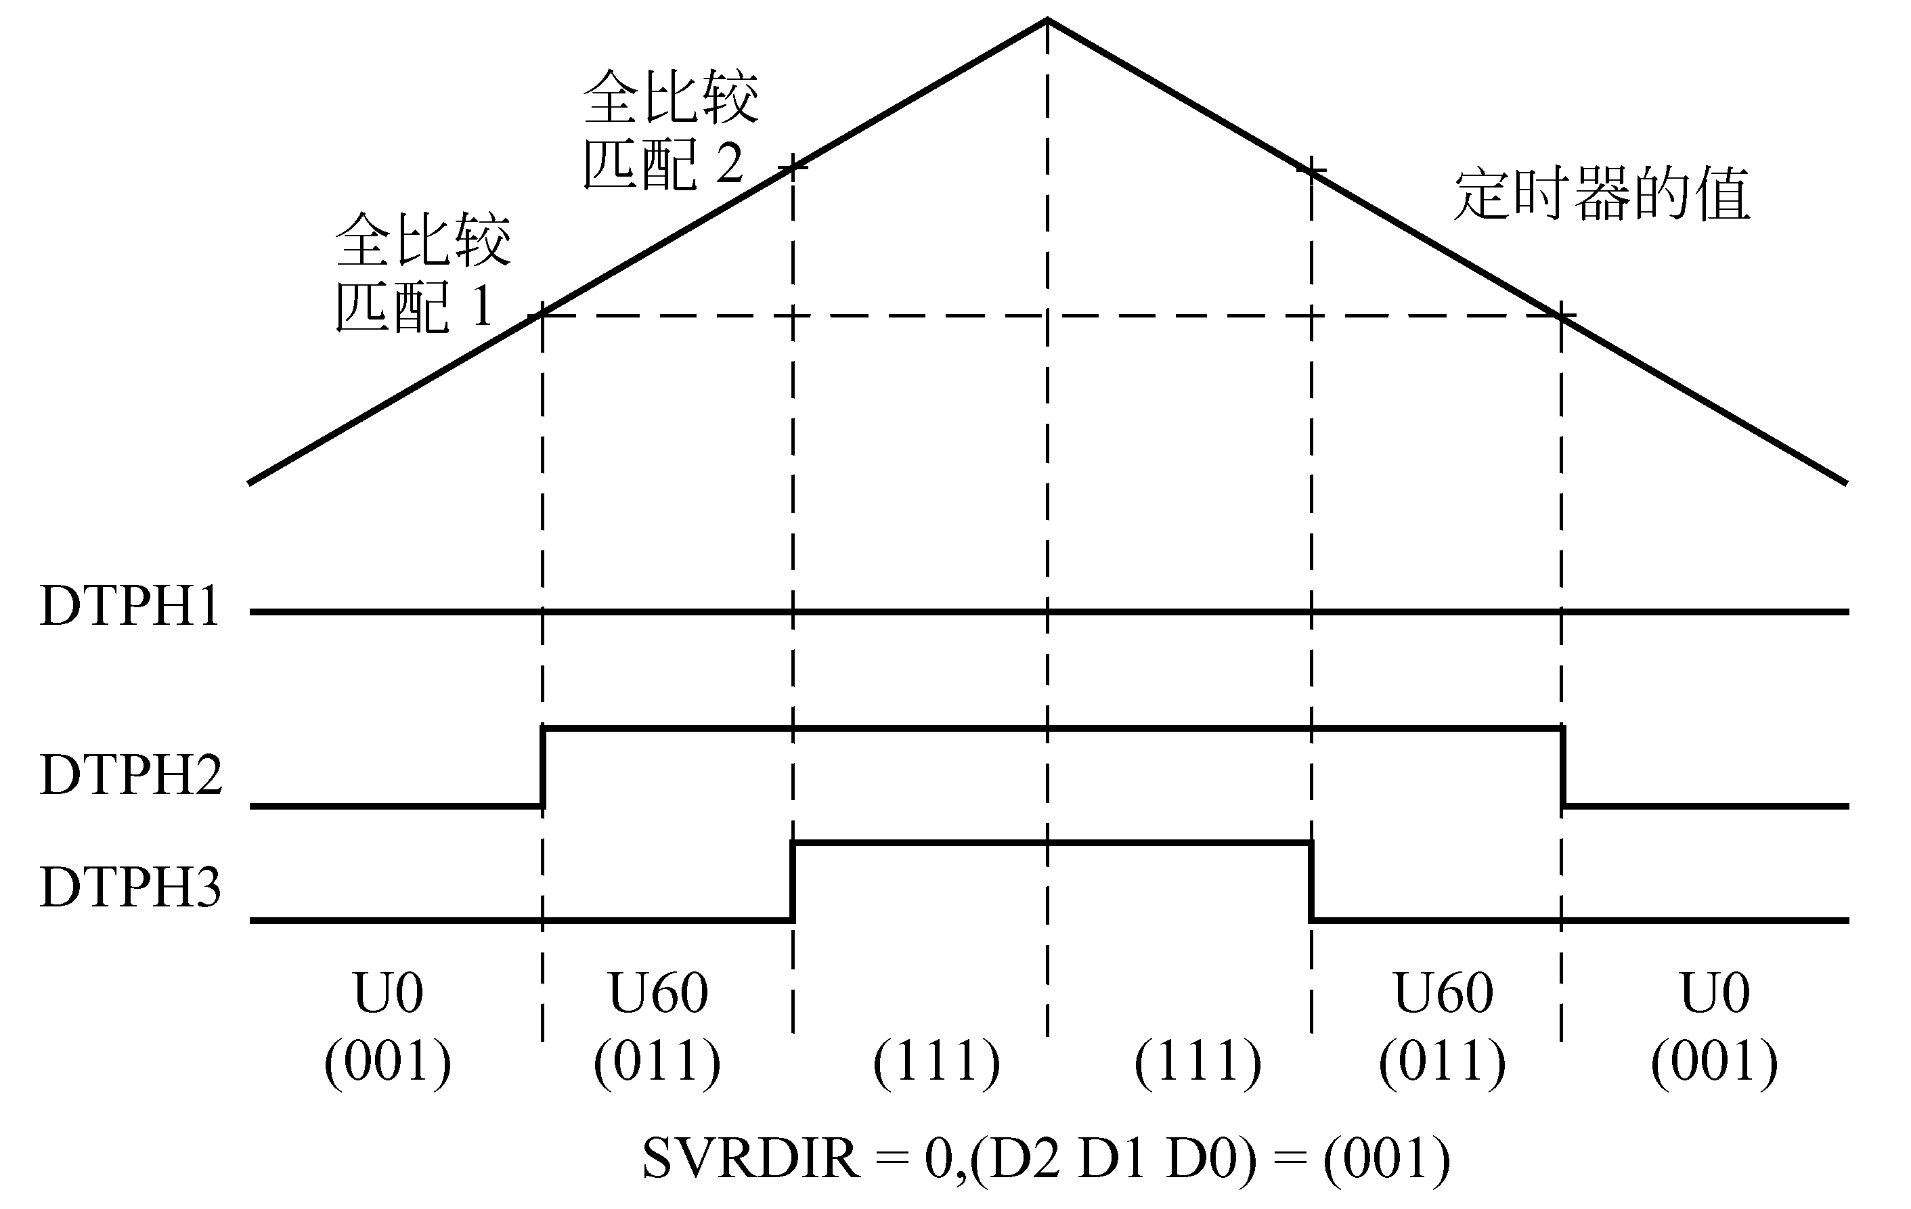
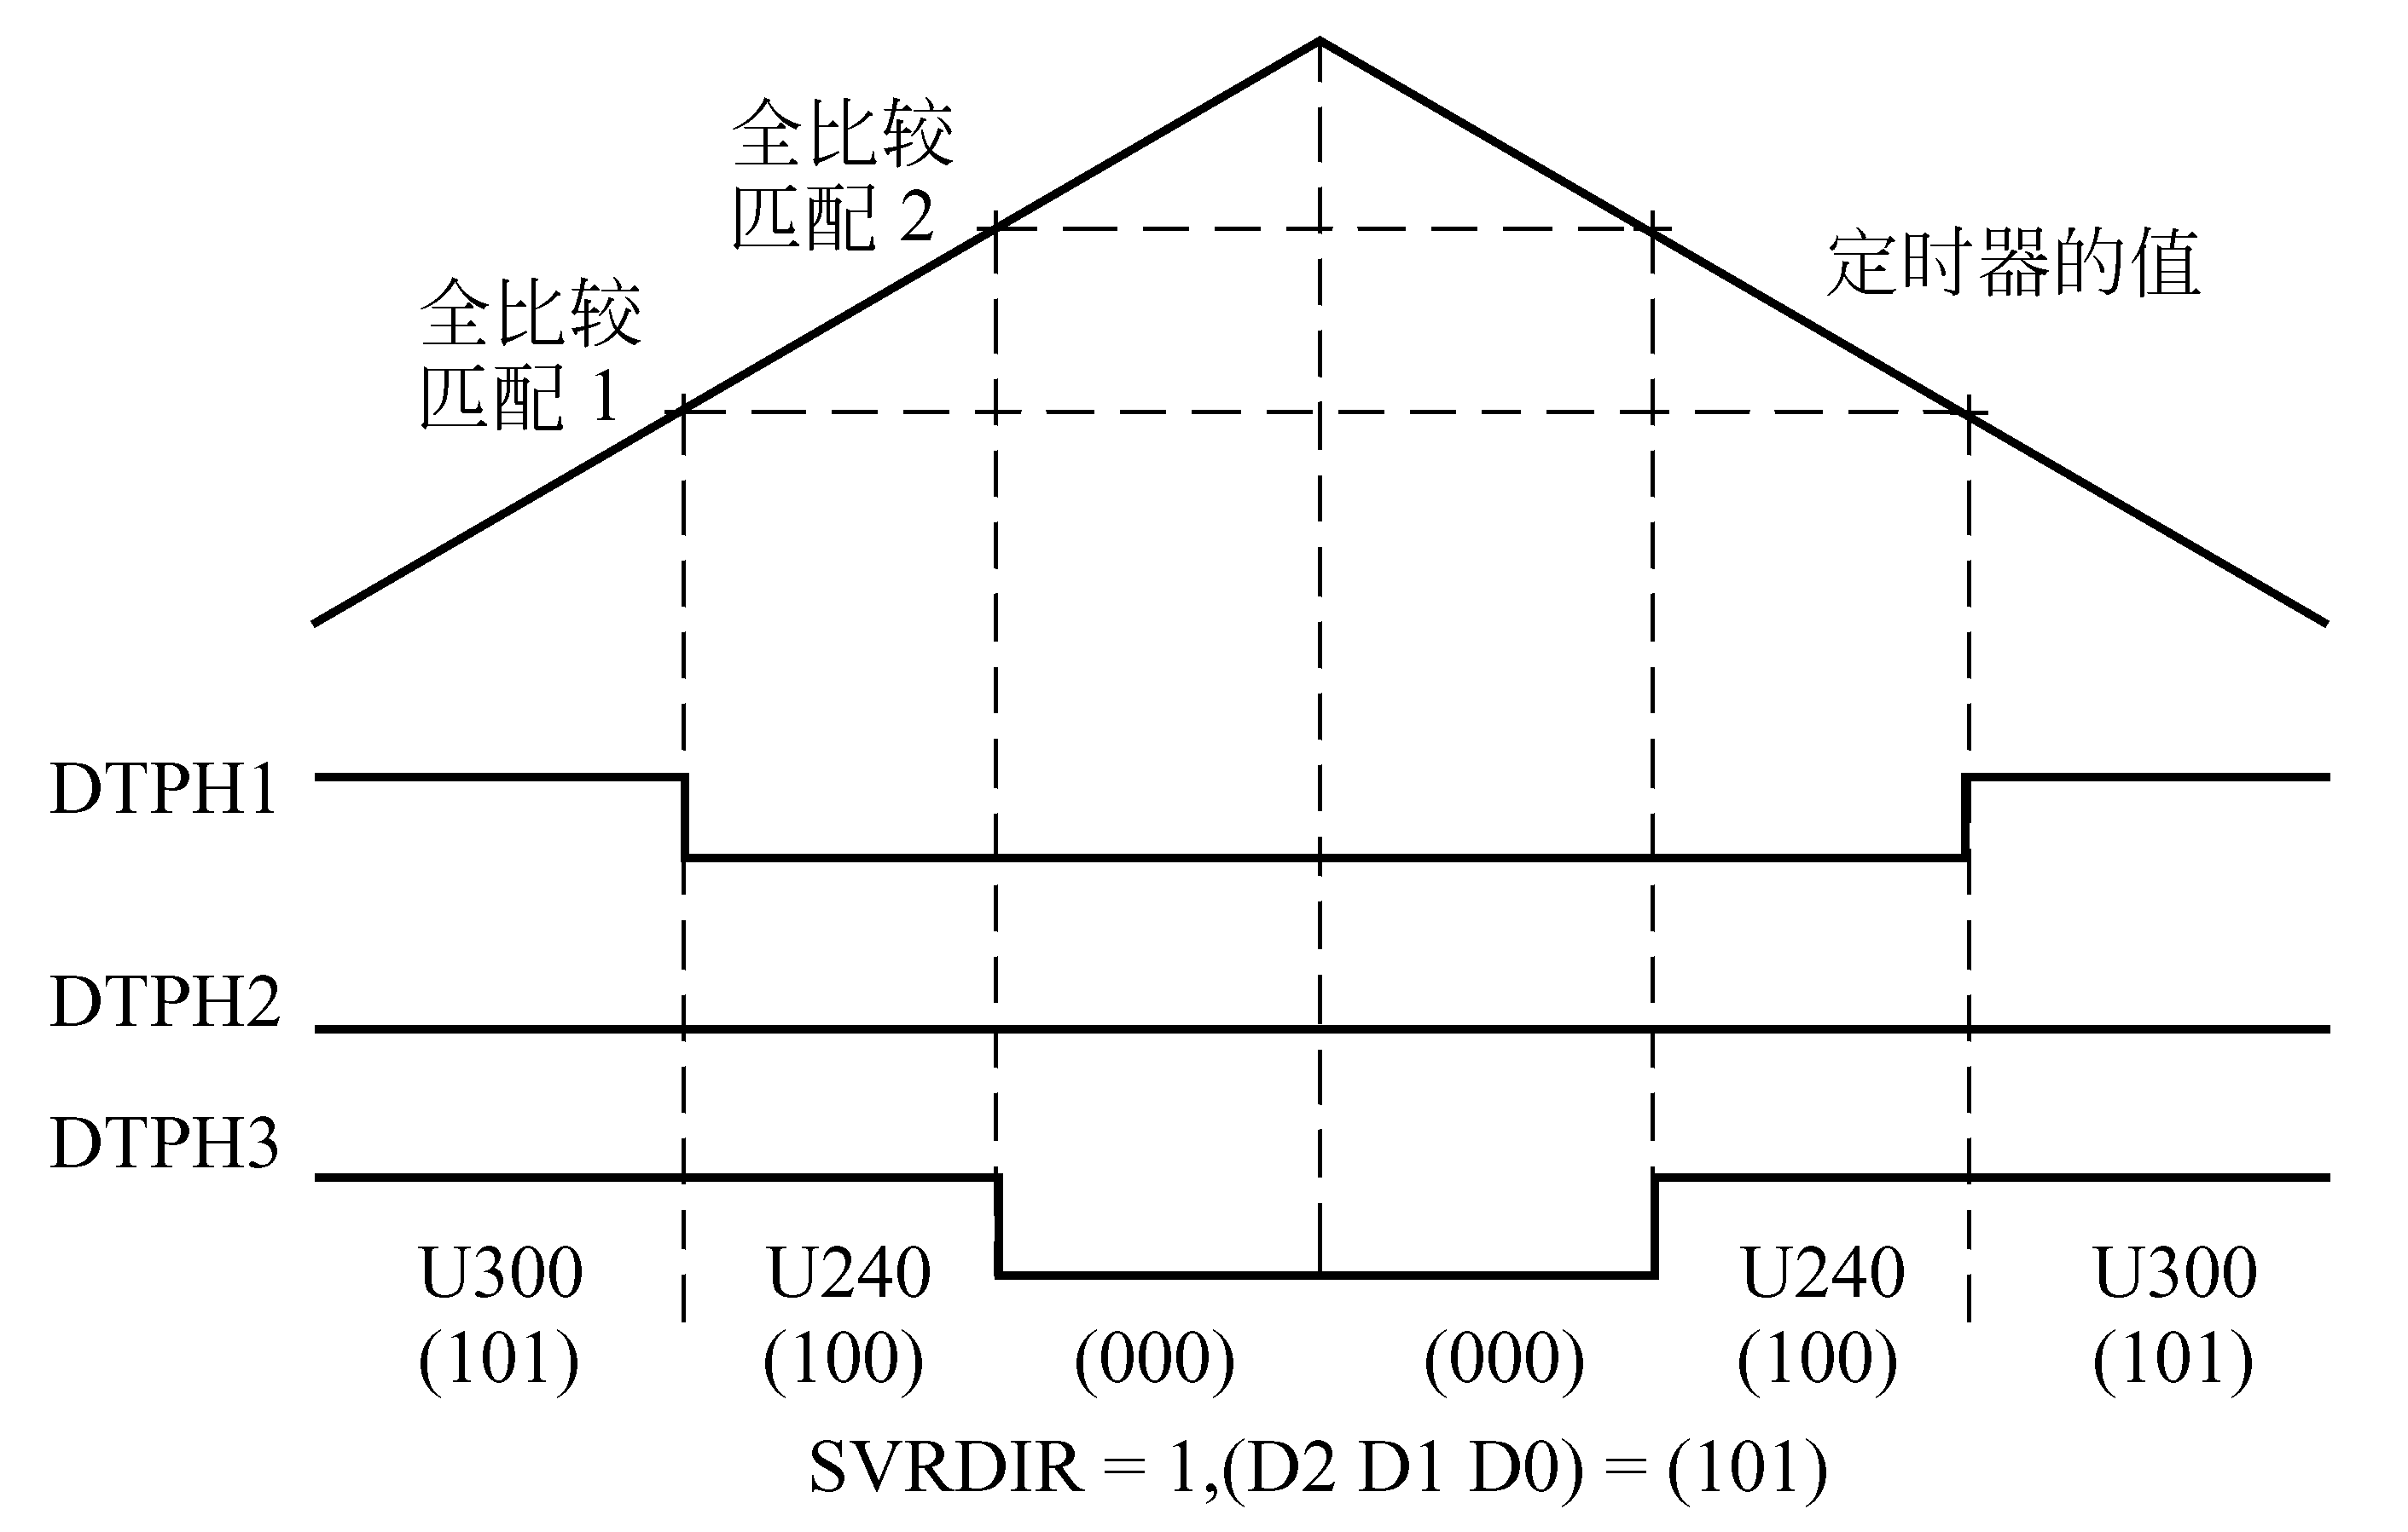

图11-17 对称空间向量PWM波形
7．未使用的比较寄存器
产生PWM输出只需要两个寄存器。然而，第三个比较寄存器也不断和定时器1做比较。当一个比较匹配产生时，如果中断标志没有屏蔽相应的比较中断标志位置1并且产生外围设备中断请求。因此，产生空间向量PWM波形中没有使用比较寄存器，但在某些特殊应用中，它仍旧可以用于时间事件的产生。同样，由于状态机造成的额外时间延迟，对于空间向量PWM模式，比较寄存器的输出变化也要延迟一个时钟周期。
8．空间向量PWM的边界条件
当两个比较寄存器CMPR1和CMPR2在空间向量PWM模式下装载值为0时，所有3个比较输出均不工作。所以在空间向量PWM模式下，用户需要保证（CMPR1）≤（CMPR2）≤（T1PR），否则，将会产生无法预计的运行结果。

11.3 捕 捉 单 元
捕捉单元可以记录捕捉单元引脚的变化。共有6个捕捉单元，每个EV模块3个。捕捉单元1、2和3 与EVA相关，捕捉单元4、5和6与EVB相关。每个捕捉单元都有一个捕捉引脚。

11.3.1 捕捉单元概述
EVA中的每个捕捉单元可以选择定时器1或2作为自己的时基；然而CAP1和CAP2不能选择不同的定时器作为它们自己的时基。EVB中的每个捕捉单元可以选择定时器3或4作为自己的时基；然而CAP4和CAP5不能选择不同的定时器作为它们自己的时基。
当捕捉引脚（CAPx）探测到指定的变化时，捕捉单元捕捉定时器的值并将它存在相应的2级深度FIFO堆栈中。EVA捕捉单元的功能模块如图11-18所示；EVB捕捉单元的功能模块如图11-19所示。
捕捉单元具有以下特点：
（1）1个16位的捕捉控制寄存器（EVA的CAPCONA和EVB的CAPCONB）。
（2）1个16位的捕捉FIFO状态寄存器（EVA的CAPFIFOA,EVB的CAPFIFOB）。
（3）选择定时器1或2（EVA）/定时器3或4（EVB）作为时基。
（4）3个16位2级深度FIFO堆栈，每个捕捉单元一个。
（5）6个施米特触发捕捉引脚CAP1~CAP6，每个输出单元一个输入引脚（所有的输入与CPU时钟同步；为了能捕捉到变化，输入信号应该保持当前状态满足两个时钟上 升沿。输入引脚CAP1和CAP2（EVB的CAP4和CAP5）也可以作为QEP电路的QEP输入。
（6）用户可以指定捕捉的变化（上升沿、下降沿或两个沿）。
（7）6个可屏蔽中断标志，每个捕捉单元一个。

图11-18 捕捉单元模块图（EVA）

图11-19 捕捉单元模块图（EVB）

11.3.2 捕捉单元的操作
使能捕捉单元后，如果相关引脚产生指定的变化，捕捉单元将选用的定时器的当前值存入相应的FIFO堆栈中。如果已经有一个或多个合法值存储在FIFO堆栈中（CAPxFIFO位不为0），相应的中断标志位将置1。如果标志位没有屏蔽，会产生一个外围中断请求。每当一个新的计数器值被捕捉到FIFO堆栈中，CAPFIFOx会调整相应的状态位来反映FIFO堆栈的最新状态。从引脚变化发生到定时器的计数期值锁存需要2个时钟周期。
复位后捕捉单元的所有寄存器清0。
1．捕捉单元的时基选择
对于EVA，捕捉单元3有不同于捕捉单元1和2的时基选择位。这允许在同一时刻，一个定时器给捕捉单元1和2用，另一个定时器给捕捉单元3用。对于EVB，捕捉单元6有自己的时基选择位。
捕捉操作不会影响任何定时器的操作以及与定时器相关的比较/PWM操作。
2．捕捉单元的设置
为了正确地使用捕捉单元，应对相应的寄存器做如下操作：
（1）初始化CAPFIFOx并清除相应的标志位。
（2）把选用的定时器设定为某种操作模式。
（3）如果需要，设置相关的定时器比较寄存器或定时器周期寄存器。
（4）相应地设置CAPCONA或CAPCONB。

11.3.3 捕捉单元的FIFO堆栈
每个捕捉单元都有一个专用的2级深度FIFO堆栈。顶层堆栈由CAPFIFO1、CAPFIFO2和CAPFIFO3（EVA）或CAPFIFO4、CAPFIFO5和CAPFIFO6（EVB）组成。底层堆栈由CAP1FBOT、CAP2FBOT和CAP3FBOT（EVA）或CAP4FBOT、CAP5FBOT和CAP6FBOT（EVB）组成。任何FIFO堆栈的上层寄存器都是只读寄存器，通常存储捕捉单元捕捉的旧值，因此，对FIFO堆栈执行读操作通常会返回堆栈中的旧值。当FIFO堆栈上层寄存器中的旧值被读出后，堆栈底层寄存器中的新值就被推入上层寄存器。
如果需要也可以读取FIFO堆栈底层寄存器的值。如果FIFO状态位以前为11或10，读取底层寄存器的值会引起FIFO状态位变为01（有一个值）。如果FIFO状态位以前为01，读取底层寄存器的值会引起FIFO状态位变为00（没有值）。
1．第一次捕捉
当捕捉引脚发生指定的变化时，捕捉单元将捕捉选用计数期的计数器值并把该值写入FIFO堆栈的上层寄存器（如果堆栈为空）。与此同时，相应的状态位变为01。如果在另一次捕捉发生前读取FIFO堆栈的值，状态位会变为00。
2．第二次捕捉
如果在第一次捕捉的值读取前发生第二次捕捉，那么一个新的捕捉值会被送入底层寄存器。与此同时，相应的状态位变为10。如果在另一次捕捉发生前对FIFO堆栈进行读操作，那么上层寄存器中的旧值被读出，底层寄存器中的新值被推入上层寄存器，相应的状态位变为01。
3．第三次捕捉
如果FIFO堆栈中已经存储了两个值，这时又发生了一次捕捉，顶层寄存器中的旧值就会丢失，底层寄存器的值被推入顶层寄存器，新捕捉的值写入底层寄存器，同时状态位变为11说明有1个或多个捕捉旧值丢失。相应的捕捉中断标志也将置位，如果没有屏蔽中断就会产生一个外围设备中断请求。

11.3.4 捕捉中断
如果捕捉单元进行捕捉且FIFO堆栈中已经有一个合法数值（CAPxFIFO的指示位不为0），相应的中断标志位置1，如果没有屏蔽中断，会产生外围设备中断请求。因此，如果响应中断，可以通过中断服务程序读取一对捕捉的数值；如果不响应中断程序，也可以通过查询中断标志位和状态位来确定捕获的发生并读取捕获的数值。

11.3.5 正交编码脉冲电路（QEP）
每个事件管理器模块都有一个正交编码脉冲（QEP）电路。使能QEP电路可以对引脚CAP1/QEP1和CAP2/QEP2（EVA）或CAP4/QEP3和CAP5/QEP4（EVB）输入的正交编码脉冲进行编码和计数。它与光编码器相连可以获得机器旋转的位置和速读信息。如果使能QEP电路，那么CAP1/QEP1和CAP4/QEP3的捕捉功能就被禁止。
1．QEP引脚
捕捉单元1和2（在EVB中为3和4）和QEP电路共享两个QEP输入引脚。正确地设置CAPCONx的相关位，将输入引脚分配给QEP电路使用，禁止捕捉功能。
2．QEP电路的时基
定时器2（在EVB中为定时器4）为EVA的QEP电路提供时基。定时器必须处于单增/减计数模式并使用QEP电路作为时钟源。图11-20是EVA的QEP电路的模块图，图11-21是EVB的QEP电路模块图。

图11-20 EVA的QEP电路模块图

图11-21 EVB的QEP电路模块图
3．编码
正交编码脉冲电路是具有90°固定相移和可变频率的两个脉冲序列。当光编码器和电机转轴产生QEP时，通过监测两个脉冲的先后顺序可以确定电机的旋转方向，通过检测脉冲个数和频率可以确定旋转角度。
（1）QEP电路
QEP电路中的方向监测逻辑可以确定哪个序列领先，它为定时器2（或4）产生方向信号。如果CAP1/QEP1（EVB中为CAP4/QEP3）引脚的输入脉冲是领先序列，定时器进行增计数；如果CAP2/QEP2（EVB中为CAP5/QEP4）引脚的输入脉冲是领先序列，定时器进行减计数。
两个正交编码输入的两个边沿都被计数，所以QEP逻辑为定时器2（或4）产生的时钟频率是每个输入脉冲序列的4倍。该正交时钟与定时器2（或4）的时钟输入相连。
（2）正交编码脉冲编码实例
图11-22是正交编码脉冲和所得时钟、计数方向的例子。
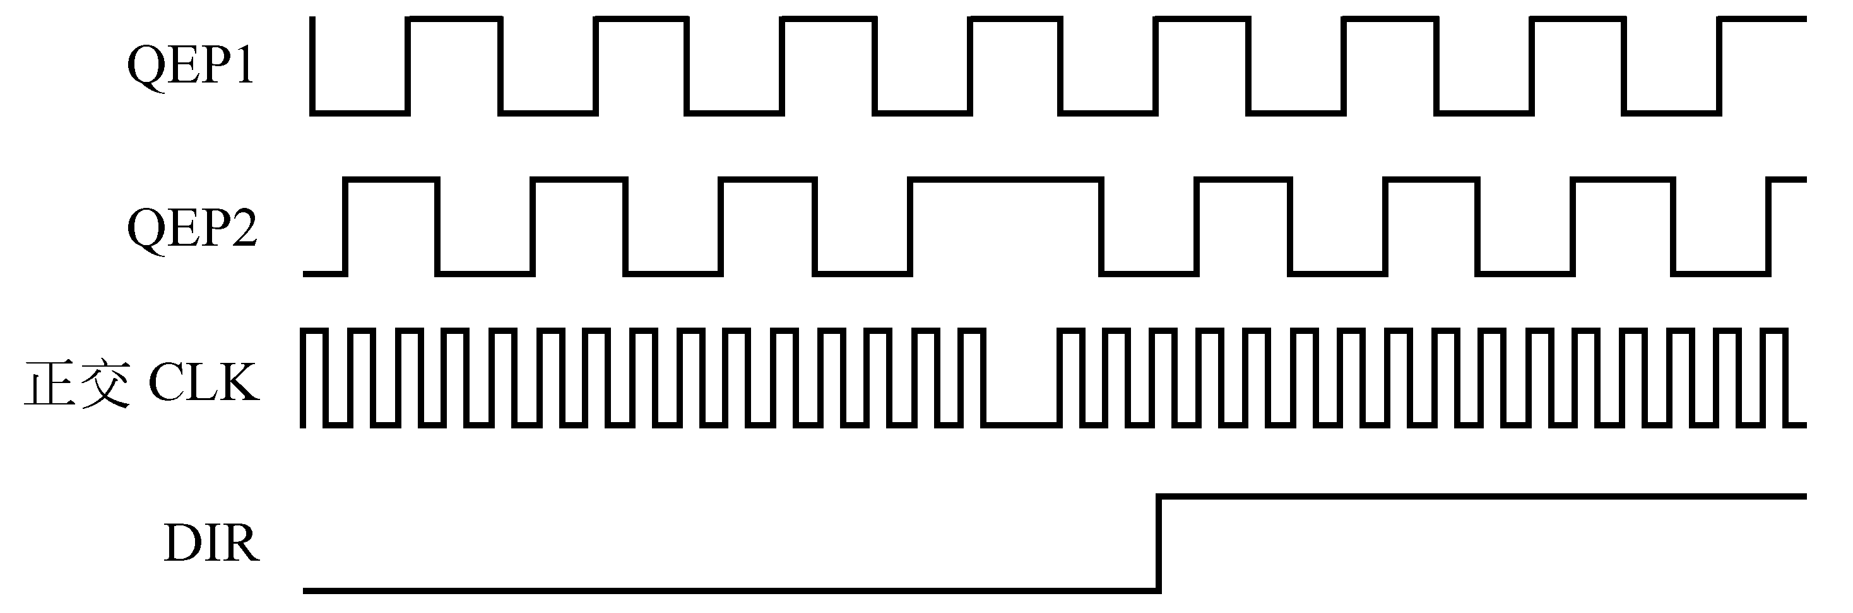

图11-22 正交编码脉冲和编码后的时钟、方向
4．QEP计数
定时器2（或4）通常从当前值开始计数。使能QEP模式前将所需要的数值送入定时器的计数器中。当选择QEP电路为时钟源时，定时器忽略TDIRA/B和TCLKINA/B的输入引脚。
使用QEP电路时钟定时器的周期中断、下溢中断、上溢中断和比较中断由各自的匹配事件产生。如果中断没有屏蔽，就会产生外围设备中断请求。
5．QEP电路的寄存器设置
启动EVA中的QEP电路的操作：
（1）如果需要的话，应该装载定时器2的计数器、周期和比较寄存器。
（2）设置T2CON使定时器2处于增/减计数模式，使用QEP电路作为时钟源并使能选用的定时器。
启动EVB中的QEP电路的操作：
（1）如果需要的话，应该装载定时器4的计数器、周期和比较寄存器。
（2）设置T4CON使定时器4处于增/减计数模式，使用QEP电路作为时钟源并使能选用的定时器。

11.4 事件管理器的中断
本节将介绍事件管理器的中断结构并说明如何响应它们。

11.4.1 事件管理器中断概述
事件管理器的中断事件分为3组：A、B和C。每一组都有一个不同的中断标志和中断使能寄存器。每个EV中断组中有若干个事件管理器外围设备中断请求。表11-11列出了EVA的中断以及分组和优先级；表11-12列出了EVB的中断以及分组和优先级；每个EV中断组都有一个中断标志寄存器和一个相应的中断屏蔽寄存器，如表11-13所示。如果EVAIMRx中的相应位为0，那么EVAIFRx（x=A,B,C）中的标志位被屏蔽（即不会产生外围设备的中断请求）。
表11-11 事件管理器A（EVA）中断
组 | 中 断 | 组内优先级 | 向量（ID）* | 描述/源 | INT
A  A | $$\overline{\text{PDPINTA}}$$  CMP1INT  CMP2INT  CMP3INT  T1PINT  T1CINT  T1UFINT  T1OFINT | 1（最高）  2  3  4  5  6  7  8（最低） | 0020h  0021h  0022h  0023h  0027h  0028h  0029h  002Ah | 功率驱动保护中断A  比较单元1比较中断  比较单元2比较中断  比较单元3比较中断  定时器1周期中断  定时器1比较中断  定时器1下溢中断  定时器1上溢中断 | 1  2
B | T2PINT  T2CINT  T2UFINT | 1（最高）  2  3 | 002Bh  002Ch  002Dh | 定时器2周期中断  定时器2比较中断  定时器2下溢中断 | 3
续表
组 | 中 断 | 组内优先级 | 向量（ID）* | 描述/源 | INT
B | T2OFINT | 4 | 002Eh | 定时器1上溢中断 | 3
C | CAP1INT  CAP2INT  CAP3INT | 1（最高）  2  3 | 0033h  0034h  0035h | 捕捉单元1中断  捕捉单元2中断  捕捉单元3中断 | 3
注：* DSP/BIOS使用矢量ID
表11-12 事件管理器B（EVB）中断
组 | 中 断 | 组内优先级 | 向量（ID）* | 描述/源 | INT
A  A | PDPINTB  CMP4INT  CMP5INT  CMP6INT  T3PINT | 1（最高）  2  3  4  5 | 0019h  0024h  0025h  0026h  002Fh | 功率驱动保护中断B  比较单元4比较中断  比较单元5比较中断  比较单元6比较中断  定时器3周期中断 | 1  4
 | T3CINT  T3UFINT  T3OFINT | 6  7  8（最低） | 0030h  0031h  0032h | 定时器3比较中断  定时器3下溢中断  定时器3上溢中断
B | T4PINT  T4CINT  T4UFINT  T4OFINT | 1（最高）  2  3  4 | 0039h  003Ah  003Bh  003Ch | 定时器4周期中断  定时器4比较中断  定时器4下溢中断  定时器4上溢中断 | 5
C | CAP4INT  CAP5INT  CAP6INT | 1（最高）  2  3 | 0036h  0037h  0038h | 捕捉单元4中断  捕捉单元5中断  捕捉单元6中断 | 5
注：* DSP/BIOS使用矢量ID
表11-13 中断标志寄存器和相应的中断屏蔽寄存器
标志寄存器 | 屏蔽寄存器 | EV模块
EVAIFRA  EVAIFRB  EVAIFRC | EVAIMRA  EVAIMRB  EVAIMRC | EVA
EVBIFRA  EVBIFRB  EVBIFRC | EVBIMRA  EVBIMRB  EVBIMRC | EVB

11.4.2 EV中断请求和服务
若外围设备的中断请求被确认，PIE控制器将相应的外围设备中断向量装入外围设备中断向量寄存器（PIVR）。PIVR装入的向量是具有最高优先级的未响应事件，中断服务程序（ISR）可以读取向量寄存器。
1．中断的产生
当EV模块产生一个中断事件时，EV中断标志寄存器的相应中断标志位置1。如果标志位没有屏蔽（EVAIMRx的相应位置1），则外围设备中断扩展控制器会产生一个外围设备中断请求。中断产生的条件如表11-14所示。
表11-14 中断产生的条件
中 断 | 产生的条件
下溢  上溢  比较  周期 | 当计数器的值为0000h  当计数器的值为FFFFh  当计数器的值与比较寄存器值匹配  当计数器的值与周期寄存器值匹配

2．中断向量
当中断请求被确认后，与被使能的中断标志对应具有最高优先级的外围设备中断向量被装入PIVR（这一切在事件管理器的外围设备中断控制器中完成）。
注意：清除中断标志位失败，外围设备寄存器中的中断标志位需要通过软件向ISR中的位写1来清除。没有清除标志位会阻止以后的中断请求。

11.5 事件管理器的寄存器
本节将按照功能分组来介绍所有的事件管理器的寄存器。

11.5.1 寄存器概述
本小节包括了所有事件管理器的寄存器。根据功能分组，所有EV-A寄存器列在表11-2中，所有EV-B寄存器列在表11-3中。

11.5.2 定时器寄存器
定时器寄存器包括：
- 定时器1计数器寄存器（T1CNT），地址7401h
- 定时器1比较寄存器（T1CMPR），地址7402h
- 定时器1周期寄存器（T1PR），地址7403h
- 定时器2计数器寄存器（T2CNT），地址7405h
- 定时器2比较寄存器（T2CMPR），地址7406h
- 定时器2周期寄存器（T2PR），地址7407h
- 定时器3计数器寄存器（T3CNT），地址7501h
- 定时器3比较寄存器（T3CMPR），地址7502h
- 定时器3周期寄存器（T3PR），地址7503h
- 定时器4计数器寄存器（T4CNT），地址7505h
- 定时器4比较寄存器（T4CMPR），地址7506h
- 定时器4周期寄存器（T4PR），地址7507h
- 定时器1控制寄存器（T1CON），地址7404h
- 定时器2控制寄存器（T2CON），地址7408h
- 定时器3控制寄存器（T3CON），地址7504h
- 定时器4控制寄存器（T4CON），地址7508h
注意：所有这些寄存器都是分开的，因此要单独进行配置。
每个寄存器的属性如图11-23~图11-25中所示。

15 | 0
T1CNT
R/W-x

图11-23 定时器x计数器寄存器（TxCNT, x =1,2,3,4）
注：R=可读，W=可写，-x =复位后的值

位 名称 定义
15~0 T1CNT 定时器1计数器的当前值

15 | 0
T1CMPR
R/W-x

图11-24 定时器x比较器寄存器（TxCMPR, x =1,2,3,4）
注：R=可读，W=可写，-x =复位后的值

位 名称 定义
15~0 T1CMPR 保持定时器1计数器的比较值

15 | 0
T1PR
R/W-x

图11-25 定时器x周期寄存器（TxPR, x =1,2,3,4）
注：R=可读，W=可写，-x =复位后的值

位 名称 定义
15~0 T1PR 保持定时器1计数器的周期值
单个GP定时器控制寄存器TxCON的位定义如图11-26所示。全局GP定时器控制寄存器GPTCONA和GPTCONB的位定义分别如图11-27和图11-28所示。
注意：每个定时器控制寄存器（TxCON）要独立配置。
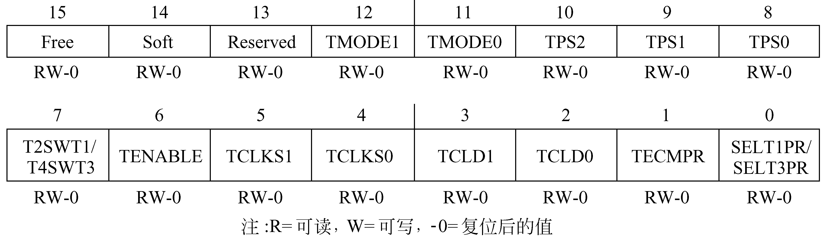

图11-26 定时器x控制寄存器（TxCON,x=1,2,3,4）
注：R=可读，W=可写，-0=复位后的值
位 名称 定义
15~14 Free,Soft 仿真控制位；
00 一旦仿真挂起，立即停止；
01 一旦仿真挂起，在当前周期结束后停止；
10 操作受仿真挂起的影响；
11 操作不受仿真挂起的影响。
13 Reserved 读操作返回0，写操作无效。
12~11 TMODE1~TMODE0 计数模式选择；
00 停止/保持；
01 连续增/减模式；
10 连续增模式；
11 定向增/减模式。
10~8 TPS2~TPS0 输入时钟预定标因子：
000 X/1 001 X/2 010 X/4
011 X/8 100 X/16 101 X/32
110 X/64 111 X/128
（X=器件CPU时钟频率）
7 T2SWT1/T4SWT3 T2SWT1对应EVA（用定时器2启动定时器1），使
用定时器2的使能位启动定时器1。这一位在T1CON
中是保留位。T4SWT3对应EVB（定时器4启动定时
器3），使用定时器4的使能位启动定时器3。这一位
在T3CON中是保留位。
0 使用自身的使能位。
1 使用T1CON的使能位（EVA中）或T3CON的
使能位（EVB中），忽略自身的使能位。
6 TENABLE 定时器使能位。
0 禁止定时器操作（定时器保持并且预定标因子
为0）。
1 使能定时器操作。
5~4 TCLKS1~TCLKS0 时钟源。
00 内部时钟（例如HSPCLK）；
01 外部时钟（例如TCLKIN）；
10 保留；
11 QEP电路。
3~2 TCLD1~TCLD0 定时器比较寄存器重载条件。
00 当计数器值为0；
01 当计数器值为0或等于周期寄存器值；
10 立即；
11 保留。
1 TECMPR 定时器比较使能。
0 禁止定时器操作；
1 使能定时器操作。
0 SELT1PR/SELT3PR 在EVA中是SELT1PR（选择周期寄存器），当T2CON
中的此位为1，将忽略定时器2的周期寄存器，选用
定时器1的周期寄存器。这一位在T1CON中是保留
位。在EVB中是SELT3PR（选择周期寄存器），当
T4CON中的此位为1，将忽略定时器4的周期寄存器，
选用定时器3的周期寄存器。这一位在T3CON中是
保留位。
0 选用自身周期寄存器。
1 选用T1PR或T3PR作为周期寄存器，忽略自身
寄存器。
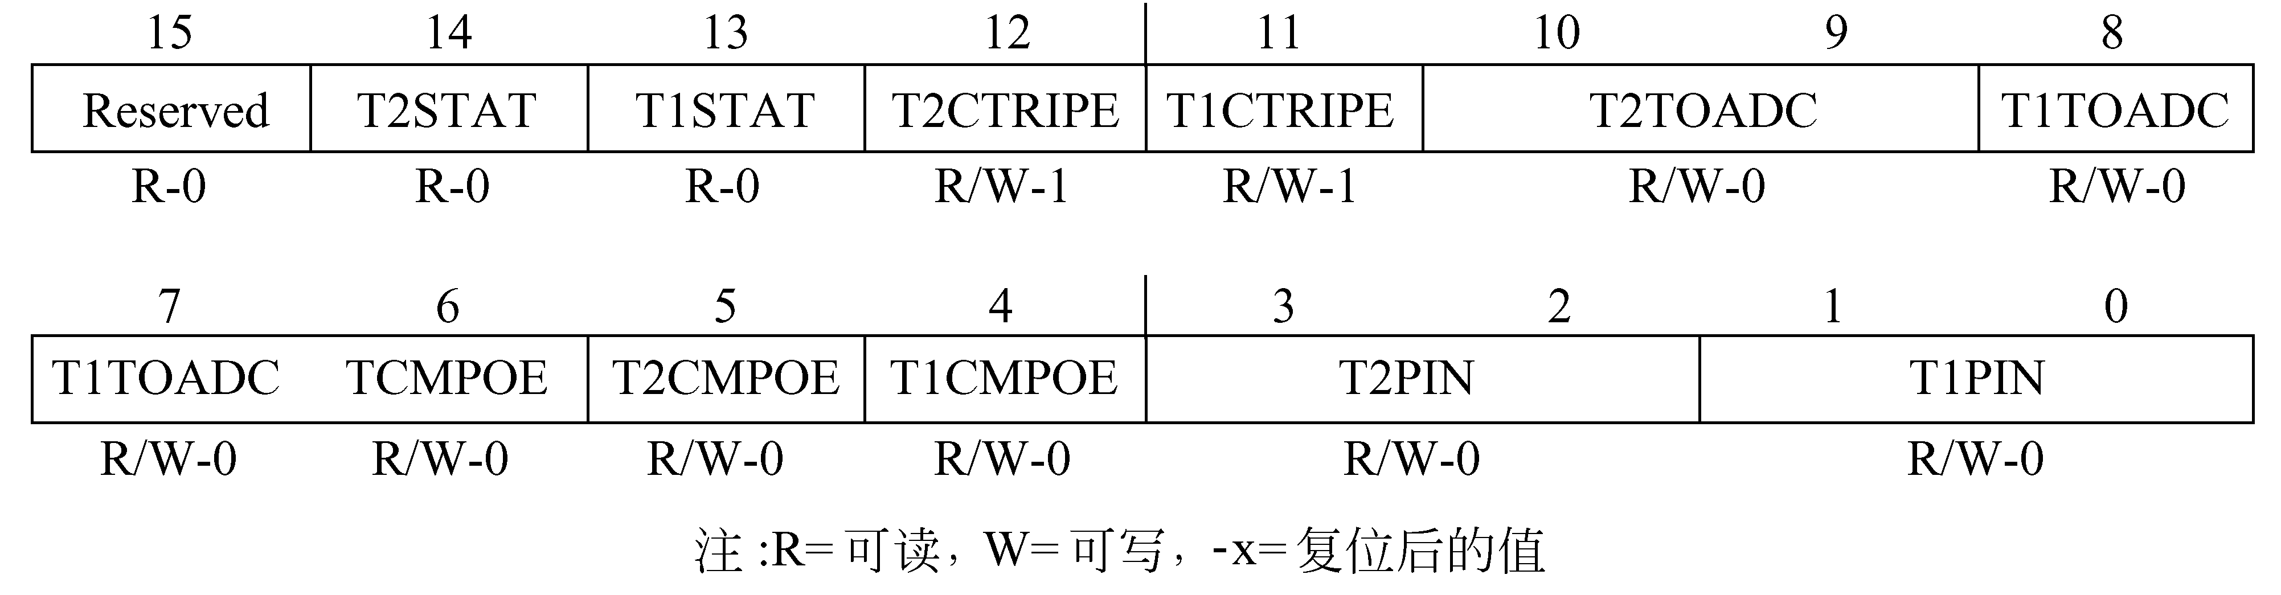

图11-27 定时器控制寄存器A（GPTCONA），地址7400h
注：R=可读，W=可写，-0=复位后的值
位 名称 定义
15 Reserved 读操作返回0，写操作无效。
14 T2STAT 定时器2状态，只读。
0 减计数。
1 增计数。
13 T1STAT 定时器1状态，只读。
0 减计数。
1 增计数。
12 T2CTRIPE T2CTRIP使能位，使能或禁止定时器2的比较陷阱。当
EXTCON（0）=1，该位激活；当EXTCON（0）=0，该位
保留。
0 禁止T2CTRIP。T2CTRIP不影响定时器2的比较输
出、GPTCON（5）或PDPINT标志。
1 使能T2CTRIP。当T2CTRIP为低电平，定时器2变
为高阻状态，GPTCON（5）变为0，PDPINT标志
[EVIFRA（0）]置1。
11 T1CTRIPE T1CTRIP使能位。使能或禁止定时器1的比较陷阱。当
EXTCON（0）=1，该位激活；当EXTCON（0）=0，该位
保留。
0 禁止T1CTRIP。T1CTRIP不影响定时器1的比较输
出、GPTCON（4）或PDPINT标志。
1 使能T1CTRIP。当T1CTRIP为低电平，定时器1变
为高阻状态，GPTCON（4）变为0，PDPINT标志
[EVIFRA（0）]置1。
10~9 T2TOADC 定时器2事件启动ADC。
00 不启动ADC；
01 下溢中断启动ADC；
10 周期中断启动ADC；
11 比较中断启动ADC。
8~7 T1TOADC 定时器1事件启动ADC。
00 不启动ADC；
01 下溢中断启动ADC；
10 周期中断启动ADC；
11 比较中断启动ADC。
6 TCMPOE 比较输出使能位，禁止或使能定时器比较输出。只有当
EXTCON（0）=1时才激活该位，当EXTCON（0）=0时该
位保留。当PDPINT/T1CTRIP为低电平且EVIMRA（0）=1
时激活该位，它会变为0。
0 定时器比较输出T1/2PWM_T1/2CMPR为高阻；
1 定时器比较输出T1/2PWM_T1/2CMPR由各自的定
时器比较逻辑驱动。
5 T2CMPOE 定时器2比较输出使能位，使能或禁止定时器2的比较输
出T2PWM_T2CMP。EXTCON（0）=1激活该位，EXTCON
（0）=0该位保留。当T2CTRIP为低电平且被使能，激活
T2CMPOE使其变为0。
0 定时器2比较输出T2PWM_T2CMPR为高阻。
2 定时器2比较输出T2PWM_T2CMPR由定时器2比
较逻辑驱动
4 T1CMPOE 定时器1比较输出使能位，使能或禁止定时器1的比较输
出T1PWM_T1CMP。EXTCON（0）=1激活该位，EXTCON
（0）=0该位保留。当T1CTRIP为低电平且被使能，激活
T1CMPOE使其变为0。
0 定时器1比较输出T1PWM_T1CMPR为高阻。
1 定时器1比较输出T1PWM_T1CMPR由定时器1比
较逻辑驱动。
3~2 T2PIN 定时器2比较输出极性。
00 强制低；
01 低电平；
10 高电平；
11 强制高。
1~0 T1PIN 定时器1比较输出极性。
00 强制低；
01 低电平；
10 高电平；
11 强制高。
注意：① 当EXTCON[0]第一次置1时，GPTCON[12]和GPTCON[11]默认为1。
② MUXs取代GPTCON[6]和（EVIMRA（0）/PDPINT）来驱动T1PWM_T1CMPR和T2PWM_T2CMPR的使能和禁止。EXTCON[0]控制MUXs：
EXTCON[0]=0，MUX选GPTCON[6]和（EVIMRA（0）/PDPINT）
EXTCON[1]=1，T1PWM_T1CMPR的MUXs选择GPTCON[4],T2PWM_T2CMPR的MUXs选择GPTCON[5]。
③ 在240x的设计中，（！EVIMRA（0）/PDPINT）代表PDPINT引脚到比较输出缓冲器的非同步路径。
位 名称 定义
15 Reserved 读操作返回0，写操作无效。
14 T4STAT 定时器4状态。只读。
0 减计数。
1 增计数。
13 T3STAT 定时器3状态。只读。

15 | 14 | 13 | 12 | 11 | 10 | 9 | 8
Reserved | T4STAT | T3STAT | T2CTRIPE | T1CTRIPE | T4TOADC |  | T3TOADC
R/W-0 | R-1 | R-1 | R/W-0 |  | R/W-0 |  | R/W-0

7 | 6 | 5 | 4 | 3 | 2 | 1 | 0
T3TOADC | TCMPOE | T4CMPOE/T3CMPOE |  | T4PIN |  | T3PIN
R/W-0 | R/W-0 | R/W-0 |  | R/W-0 |  | R/W-0

图11-28 定时器控制寄存器B（GPTCONB），地址7500h
注：R=可读，W=可写，-0=复位后的值
0 减计数。
1 增计数。
12 T2CTRIPE T2CTRIP使能位，使能或禁止定时器2的比较陷阱。当
EXTCON（0）=1，该位激活；当EXTCON（0）=0，该位
保留。
0 禁止T2CTRIP。T2CTRIP不影响定时器2的比较输
出、GPTCON（5）或PDPINT标志。
1 使能T2CTRIP。当T2CTRIP为低电平，定时器2变
为高阻状态，GPTCON（5）变为0，PDPINT标志
[EVIFRA（0）]置1。
11 T1CTRIPE T1CTRIP使能位。使能或禁止定时器1比较陷阱。当EXTCON
（0）=1，该位激活；当EXTCON（0）=0，该位保留。
0 禁止T1CTRIP。T1CTRIP不影响定时器1的比较输
出、GPTCON（4）或PDPINT标志。
1 使能T1CTRIP。当T1CTRIP为低电平，定时器1变为
高阻状态，GPTCON（4）变为0，PDPINT标志[EVIFRA
（0）]置1。
10~9 T4TOADC 定时器4时间启动ADC。
00 不启动ADC；
01 下溢中断启动ADC；
10 周期中断启动ADC；
11 比较中断启动ADC。
8~7 T3TOADC 定时器3时间启动ADC。
00 不启动ADC；
01 下溢中断启动ADC；
10 周期中断启动ADC；
11 比较中断启动ADC。
6 TCMPOE 比较中断使能。如果激活$\overline{\text{PDPINTx}}$，该位置0。
0 禁止定时器比较输出，所有比较输出为高阻。
1 使能定时器比较输出。
5 T4CMPOE 定时器4比较输出使能位。这一位激活时，使能或禁止EV
定时器4的比较输出T4PWM_T4CMP。仅当EXTCON（0）
= 0时，该位激活，当EXTCON（0）= 1时，该位保留。当
T4CTRIP为低并且也被使能时，这位激活时被复位为0。
0 定时器4比较输出T4PWM_T4CMP为高阻态。
1 定时器4比较输出T4PWM_T4CMP由定时器4比较
逻辑驱动。
4 T3CMPOE 定时器3比较输出使能位。这一位激活时，使能或禁止EV
定时器4的比较输出T3PWM_T3CMP。仅当EXTCON（0）= 0
时，该位激活，当EXTCON（0）= 1时，该位保留。
当T3CTRIP为低并且也被使能时，这位激活时被复位为0。
0 定时器3比较输出T3PWM_T3CMP为高阻态。
1 定时器3比较输出T3PWM_T3CMP由定时器3比较
逻辑驱动。
3~2 T4PIN 定时器4比较输出极性。
00 强制低；
01 低电平；
10 高电平；
11 强制高。
1~0 T3PIN 定时器3比较输出极性。
00 强制低；
01 低电平；
10 高电平；
11 强制高。

11.5.3 比较控制寄存器
比较控制寄存器的位定义如图11-29和图11-30所示。
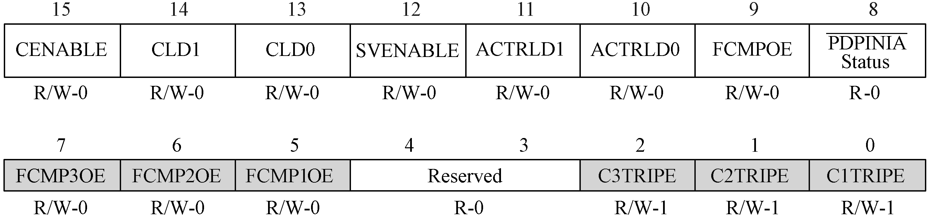

图11-29 比较控制寄存器A（COMCONA），地址7411h
注：R=可读，W=可写，-n=复位后的值，阴影位表明只有在EXTCON（0）=1，该位才被激活
位 名称 定义
15 CENABLE 比较使能。
0 禁止比较操作。所有阴影寄存器（CMPRx, ACTRA）
变为透明。
1 使能比较操作。
14~13 CLD1~CLD0 00 当T1CNT=0（即下溢中断）；
01 当T1CNT=0或T1CNT=T1PR（即下溢中断或周期
匹配）；
10 立即；
11 保留；不可知结果。
12 SVENABLE 使能空间向量PWM模式。
0 禁止空间向量PWM模式。
1 使能空间向量PWM模式。
11~10 ACTRLD1~ 控制寄存器重载条件。
ACTRLD0 00 当T1CNT（下溢）；
01 当T1CNT=0或T1CNT=T1PR（即下溢或周期匹配）；
10 立即；
11 保留。
9 FCMPOE 全比较输出使能位：激活该位同时使能或禁止所有的比较
输出。当EXTCONA（0）=1，该位激活；当EXTCONA
（0）=0，该位保留。当PDPINT/T1CTRIP为低电平且EVIMRA
（0）=1时激活该位，它会变为0。
0 全比较输出，PWM1/2/3/4/5/6处于高阻。
1 全比较输出，PWM1/2/3/4/5/6由相应的比较逻辑驱动。
8 $\overline{\text{PDPINTA}}$ Status 该位反映PDPINTA引脚的当前状态。
7 FCMP3OE 全比较3输出使能位：激活该位可以使能或禁止全比较、
PWM5/6。当EXTCONA（0）=1，该位激活；EXTCONA（0）
=0，该位保留。当C3TRIP为低电平且被使能，激活该位
使其变为0。
0 全比较3输出，PWM5/6处于高阻。
1 全比较3输出，PWM5/6由全比较3逻辑驱动。
6 FCMP2OE 全比较2输出使能位：激活该位可以使能或禁止全比较、
PWM4/5。当EXTCONA（0）=1，该位激活；当EXTCONA
（0）=0，该位保留。当C2TRIP为低电平且被使能，激活
该位使其变为0。
0 全比较2输出，PWM4/5处于高阻。
1 全比较2输出，PWM4/5由全比较2逻辑驱动。
5 FCMP1OE 全比较1输出使能位：激活该位可以使能或禁止全比较、
PWM1/2。当EXTCONA（0）=1，该位激活；当EXTCONA
（0）=0，该位保留。当C1TRIP为低电平且被使能，激活
该位使其变为0。
0 全比较1输出，PWM1/2处于高阻。
1 全比较1输出，PWM1/2由全比较1逻辑驱动。
4~3 Reserved
2 C3TRIPE C3TRIP使能位：激活该位可以使能或禁止全比较3陷阱。
当EXTCONA（0）=1，该位激活；当EXTCONA（0）=0，
该位保留。
0 禁止C3TRIP。C3TRIP不影响全比较输出3、COMCONA
（8）或PDPINT标志（EVAIFRA（0））。
1 使能C3TRIP。当C3TRIP为0，全比较3输出变为高
阻态，COMCONA（8）变为0，PDPINT标志（EVAIFRA
（0））置1。
1 C2TRIPE C2TRIP使能位：激活该位可以使能或禁止全比较2陷阱。
当EXTCONA（0）=1，该位激活；EXTCONA（0）=0，该位保留。
0 禁止C2TRIP。C2TRIP不影响全比较输出2、COMCONA
（7）或PDPINT标志（EVAIFRA（0））。
1 使能C2TRIP。当C2TRIP为0，全比较2输出变为高
阻态，COMCONA（7）变为0，PDPINT标志（EVAIFRA
（0））置1。
0 C1TRIPE C1TRIP使能位：激活该位可以使能或禁止全比较1陷阱。
当EXTCONA（0）=1，该位激活；当EXTCONA（0）=0，该位保留。
0 禁止C1TRIP。C1TRIP不影响全比较输出1、COMCONA
（6）或PDPINT标志（EVAIFRA（0））。
1 使能C1TRIP。当C1TRIP为0时，全比较1输出变
为高阻态，COMCONA（6）变为0，PDPINT标志（EVAIFRA（0））置1。
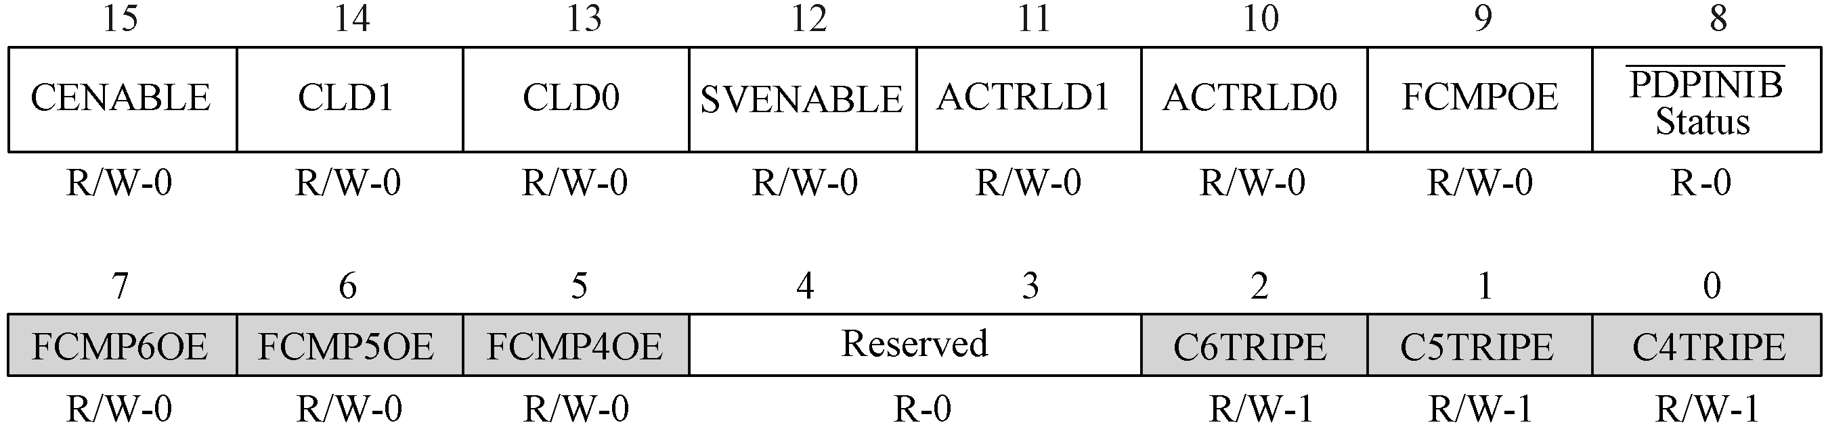

图11-30 比较控制寄存器B（COMCONB），地址7511h
注：R=可读，W=可写，-x=复位后的值，阴影位表明只有在EXTCON（0）=1，该位才被激活
位 名称 定义
15 CENABLE 比较使能。
0 禁止比较操作。所有阴影寄存器（CMPRx, ACTRB）
变为透明。
1 使能比较操作。
14~13 CLD1~CLD0 00 当T3CNT=0（即下溢中断）；
01 当T3CNT=0或T3CNT=T3PR（即下溢中断或周期匹配）；
10 立即；
11 保留；不可知结果。
12 SVENABLE 使能空间向量PWM模式。
0 禁止空间向量PWM模式。
1 使能空间向量PWM模式。
11~10 ACTRLD1~ 控制寄存器重载条件。
ACTRLD0 00 当T3CNT（下溢）；
01 当T3CNT=0或T3CNT=T3PR（即下溢或周期匹配）；
10 立即；
11 保留。
9 FCMPOE 全比较输出使能位：激活该位同时使能或禁止所有的比较输出。当EXTCONB（0）=1，该位激活；当EXTCONB（0）=0，该位保留。当PDPINTB/T3CTRIP为低电平且EVBIMRA（0）=1时激活该位，它会变为0。
0 全比较输出，PWM7/8/9/10/11/12处于高阻。
1 全比较输出，PWM7/8/9/10/11/12由相应的比较逻辑
驱动。
8 $\overline{\text{PDPINTB}}$ Status 该位反映PDPINTB引脚的当前状态。
7 FCMP6OE 全比较6输出使能位：激活该位可以使能或禁止全比较、PWM11/12。当EXTCONB（0）=1，该位激活；EXTCONB（0）=0，该位保留。当C6TRIP为低电平且被使能，激活该位使其变为0。
0 全比较6输出，PWM11/12处于高阻。
1 全比较6输出，PWM11/12由全比较6逻辑驱动。
6 FCMP5OE 全比较5输出使能位：激活该位可以使能或禁止全比较、PWM9/10。当EXTCONB（0）=1，该位激活；EXTCONB（0）=0，该位保留。当C5TRIP为低电平且被使能，激活该位使其变为0。
0 全比较5输出，PWM9/10处于高阻。
1 全比较5输出，PWM9/10由全比较5逻辑驱动。
5 FCMP4OE 全比较4输出使能位：激活该位可以使能或禁止全比较、PWM7/8。当EXTCONB（0）=1，该位激活；EXTCONB（0）=0该位保留。当C4TRIP为低电平且被使能，激活该位使其变为0。
0 全比较4输出，PWM7/8处于高阻。
1 全比较4输出，PWM7/8由全比较4逻辑驱动。
4~3 Reserved
2 C6TRIPE C6TRIP使能位：激活该位可以使能或禁止全比较6陷阱。当EXTCONB（0）=1，该位激活；EXTCONB（0）=0，该位保留。
0 禁止C6TRIP。C6TRIP不影响全比较输出6、COMCON（8）或PDPINTB标志（EVBIFRA（0））。
1 使能C6TRIP。当C6TRIP为0，全比较6输出变为
高阻态，COMCON（8）变为0，PDPINTB标志
（EVBIFRA（0））置1。
1 C5TRIPE C5TRIP使能位：激活该位可以使能或禁止全比较5陷阱。当EXTCONB（0）=1，该位激活；EXTCONB（0）=0，该位保留。
0 禁止C5TRIP。C5TRIP不影响全比较输出5、
COMCONB（7）或PDPINT标志（EVBIFRA（0））。
1 使能C5TRIP。当C5TRIP为0，全比较5输出变为
高阻态，COMCONB（7）变为0，PDPINT标志
（EVBIFRA（0））置1。
0 C4TRIPE C4TRIP使能位：激活该位可以使能或禁止全比较4陷阱。当EXTCONB（0）=1，该位激活；EXTCONB（0）=0，该位保留。
0 禁止C4TRIP。C4TRIP不影响全比较输出4、
COMCONB（6）或PDPINT标志（EVBIFRA（0））。
1 使能C4TRIP。当C4TRIP为0时，全比较4输出变
为高阻态，COMCONB（6）变为0，PDPINT标志
（EVBIFRA（0））置1。
注意：假如把CxTRIPE位用作GPIO位，那么在COMCONx寄存器中必须禁止比较-行程功能，否则，当CxTRIPE/GPIO位驱动为低时，相应的PWM引脚可能会被无意驱动为高阻。

11.5.4 比较行为控制寄存器
若比较操作由COMCONx[15]使能，则比较行为控制寄存器（ACTRA 和ACTRB）控制着一个比较事件中6个比较输出引脚（PWMx，ACTRA为x=1~6，ACTRB为x=7~12）各自发生的行为。ACTRA和ACTRB是双缓冲的。ACTRA和ACTRB被重载的条件由COMCONx的位来指定。ACTRA和ACTRB也包含了SVRDIR，D2，D1及D0位，这些位是空间矢量PWM操作所需要的。ACTRA的配置位如图11-31所示，ACTRB的配置位如图11-32所示。

15 | 14 | 13 | 12 | 11 | 10 | 9 | 8
SVRDIR | D2 | D1 | D0 | CMP6ACT1 | CMP6ACT0 | CMP5ACT1 | CMP5ACT0
RW-0 | RW-0 | RW-0 | RW-0 | RW-0 | RW-0 | RW-0 | RW-0

7 |  | 6 |  | 5 |  | 4 |  | 3 |  | 2 |  | 1 |  | 0
CMP4ACT1 |  | CMP4ACT0 |  | CMP3ACT1 |  | CMP3ACT0 |  | CMP2ACT1 |  | CMP2ACT0 |  | CMP1ACT1 |  | CMP1ACT0
RW-0 | RW-0 |  | RW-0 |  | RW-0 |  | RW-0 |  | RW-0 |  | RW-0 |  | RW-0

图11-31 比较行为控制寄存器A（ACTRA），地址7413h
注：R=可读，W=可写，-x=复位后的值
位 名称 定义
15 SVRDIR 空间矢量PWM转动方向，仅使用在空间矢量PWM输出的产生。
0 正向（CCW）。
1 负向（CW）。
14~12 D2~ D0 空间矢量位。仅使用在空间矢量PWM输出的产生上。
11~10 CMP6ACT1~ 比较输出引脚6（CMP6）上的动作。
CMP6ACT0 00 强制低；
01 低有效；
10 高有效；
11 强制高。
9~8 CMP5ACT1~ 比较输出引脚5（CMP5）上的动作。
CMP5ACT0 00 强制低；
01 低有效；
10 高有效；
11 强制高。
7~6 CMP4ACT1~ 比较输出引脚4（CMP4）上的动作。
CMP4ACT0 00 强制低；
01 低有效；
10 高有效；
11 强制高。
5~4 CMP3ACT1~ 比较输出引脚3（CMP3）上的动作。
CMP3ACT0 00 强制低；
01 低有效；
10 高有效；
11 强制高。
3~2 CMP2ACT1~ 比较输出引脚2（CMP2）上的动作。
CMP2ACT0 00 强制低；
01 低有效；
10 高有效；
11 强制高。
1~0 CMP1ACT1~ 比较输出引脚1（CMP1）上的动作。
CMP1ACT0 00 强制低；
01 低有效；
10 高有效；
11 强制高。

15 | 14 | 13 | 12 | 11 | 10 | 9 | 8
SVRDIR | D2 | D1 | D0 | CMP12ACT1 | CMP12ACT0 | CMP11ACT1 | CMP11ACT0
RW-0 | RW-0 | RW-0 | RW-0 | RW-0 | RW-0 | RW-0 | RW-0

7 | 6 | 5 | 4 | 3 | 2 | 1 | 0
CMP10ACT1 | CMP10ACT0 | CMP9ACT1 | CMP9ACT0 | CMP8ACT1 | CMP8ACT0 | CMP7ACT1 | CMP7ACT0
RW-0 | RW-0 | RW-0 | RW-0 | RW-0 | RW-0 | RW-0 | RW-0

图11-32 比较行为控制寄存器B（ACTRB），地址7513h
注：R=可读，W=可写，-x=复位后的值
位 名称 定义
15 SVRDIR 空间矢量PWM转动方向，仅使用在空间矢量PWM输出的产生上。
0 正向（CCW）。
1 负向（CW）。
14~12 D2~ D0 空间矢量位。仅使用在空间矢量PWM输出的产生上。
11~10 CMP12ACT1~ 比较输出引脚12（CMP12）上的动作。
CMP12ACT0 00 强制低；
01 低有效；
10 高有效；
11 强制高。
9~8 CMP11ACT1~ 比较输出引脚11（CMP11）上的动作。
CMP11ACT0 00 强制低；
01 低有效；
10 高有效；
11 强制高。
7~6 CMP10ACT1~ 比较输出引脚10（CMP10）上的动作。
CMP10ACT0 00 强制低；
01 低有效；
10 高有效；
11 强制高。
5~4 CMP9ACT1~ 比较输出引脚9（CMP9）上的动作。
CMP9ACT0 00 强制低；
01 低有效；
10 高有效；
11 强制高。
3~2 CMP8ACT1~ 比较输出引脚8（CMP8）上的动作。
CMP8ACT0 00 强制低；
01 低有效；
10 高有效；
11 强制高。
1~0 CMP7ACT1~ 比较输出引脚7（CMP7）上的动作。
CMP7ACT0 00 强制低；
01 低有效；
10 高有效；
11 强制高。

11.5.5 捕捉单元寄存器
捕捉单元操作由4个16位控制寄存器CAPCONA/B和CAPFIFOA/B控制。因为任何一个定时器都可以为捕捉单元提供时基，所以TxCON（x=1，2，3，4）可以控制捕捉单元的操作。另外，CAPCONA/B也可控制QEP电路的操作。捕捉单元控制寄存器的位定义如图11-33和图11-34所示。

15 | 14 | 13 | 12 | 11 | 10 | 9 | 8
CAPRES | CAP12EN |  | CAP3EN | Reserved | CAP3TSEL | CAP2TSEL | CAP3TOADC
RW-0 | RW-0 |  | RW-0 | RW-0 | RW-0 | RW-0 | RW-0

7 | 6 | 5 | 4 | 3 | 2 | 1 | 0
CAP1EDGE |  | CAP2EDGE |  | CAP3EDGE |  | Reserved
RW-0 |  | RW-0 |  | RW-0 |  | RW-0

图11-33 捕捉单元控制寄存器A（CAPCONA），地址7402h
注：R=可读，W=可写，-0=复位后的值
位 名称 定义
15 CAPRES 捕捉单元复位，读出为0。
0 清除所有捕捉单元寄存器，QEP电路清0。
1 无动作。
14~13 CAP12EN 捕捉1和2的使能位。
00 禁止捕捉1和2，FIFO堆栈保持不变；
01 使能捕捉1和2；
10 保留；
11 保留。
12 CAP3EN 捕捉3使能。
0 禁止捕捉3。捕捉3的FIFO堆栈保持不变。
1 使能捕捉3。
11 Reserved 读返回0，写无效。
10 CAP3TSEL 捕捉单元3选择定时器位。
0 选择定时器2。
1 选择定时器1。
9 CAP2TSEL 捕捉单元2选择定时器位。
0 选择定时器2。
1 选择定时器1。
8 CAP3TOADC 捕捉单元3事件启动ADC。
0 不启动。
1 当CAP3INT标志位置1启动ADC。
7~6 CAP1EDGE 捕捉单元1边沿监测控制位。
00 不检测；
01 检测上升沿；
10 检测下降沿；
11 检测两个边沿。
5~4 CAP2EDGE 捕捉单元两边沿监测控制位。
00 检测上升沿；
01 检测下降沿；
10 检测下降沿；
11 检测两个边沿。
3~2 CAP3EDGE 捕捉单元3边沿监测控制位。
00 检测上升沿；
01 检测下降沿；
10 检测下降沿；
11 检测两个边沿。
1~0 Reserved 读返回0，写无效。

15 | 14 | 13 | 12 | 11 | 10 | 9 | 8
CAPRES | CAPQEPN |  | CAP6EN | Reserved | CAP5TSEL | CAP4TSEL | CAP6TOADC
R/W-0 | R/W-0 |  | R/W-0 | R-0 | R/W-0 | R/W-0 | R/W-0

7 | 6 | 5 | 4 | 3 | 2 | 1 | 0
CAP4EDGE |  | CAP5EDGE |  | CAP6EDGE |  | Reserved
R/W-0 |  | R/W-0 |  | R/W-0 |  | R/W-0

图11-34 捕捉控制寄存器B（CAPCONB），地址7520h
注：R=可读，W=可写，-0=复位后的值
位 名称 定义
15 CAPRES 向该位写0将会清除捕捉寄存器。
0 清除所有捕捉单元寄存器，QEP电路清0。
1 无动作。
14~13 CAPQEPN 捕捉单元4和5以及QEP电路控制位。
00 禁止捕捉4和5及QEP电路。FIFO堆栈保持不变；
01 使能捕捉单元4和5，禁止QEP电路；
10 保留；
11 使能QEP电路。禁止捕捉单元4和5 ，位4~7和9
忽略。
12 CAP6EN 捕捉单元6控制。
0 禁止捕捉单元6，FIFO堆栈保持捕捉单元6内容。
1 使能捕捉单元6。
11 Reserved 读返回0，写无效。
10 CAP5TSEL 捕捉单元5选择定时器位。
0 选择定时器4。
1 选择定时器3。
9 CAP4TSEL 捕捉单元4选择定时器位。
0 选择定时器4。
1 选择定时器3。
8 CAP6TOADC 捕捉单元6事件启动ADC。
0 不启动。
1 当CAP6INT标志位置1启动ADC。
7~6 CAP4EDGE 捕捉单元4边沿监测控制位。
00 不检测；
01 检测上升沿；
10 检测下降沿；
11 检测两个边沿。
5~4 CAP5EDGE 捕捉单元5边沿监测控制位。
00 不检测；
01 检测上升沿；
10 检测下降沿；
11 检测两个边沿。
3~2 CAP6EDGE 捕捉单元6边沿监测控制位。
00 不检测；
01 检测上升沿；
10 检测下降沿；
11 检测两个边沿。
1~0 Reserved
1．捕捉FIFO状态寄存器A（CAPFIFOA）
CAPFIFOA中有捕捉单元的3个FIFO堆栈状态位。CAPFIFOA每个位的定义如图11-35所示。当捕捉事件发生时，CAPnFIFOA的状态位正在更新，与此同时对其状态位进行写操作，那么先执行写操作。
向CAPFIFOx寄存器写数据可以作为一个编程的优点。例如，向CAPnFIFO位写数据01，EV模块会认为FIFO堆栈中已经存在一个数值，因此，随后每当FIFO堆栈得到一个新的数值都会产生一个捕捉中断。

15 14 | 13 12 | 11 10 | 9 8
Reserved | CAP3FIFO | CAP2FIFO | CAP1FIFO
R-0 | R/W-0 | R/W-0 | R/W-0

7 | 0
Reserved
R-0

图11-35 捕捉FIFO状态寄存器A（CAPFIFOA），地址7422h
注：R=可读，W=可写，-0=复位后的值
位 名称 定义
15~14 Reserved 读返回0，写无效。
13~12 CAP3FIFO CAP3FIFO状态位。
00 空；
01 有1个数值；
10 有两个数值；
11 已有两个数值并且又捕捉了1个数值，第1个数值丢失。
11~10 CAP2FIFO CAP2FIFO状态位。
00 空；
01 有1个数值；
10 有两个数值；
11 已有两个数值并且又捕捉了1个数值，第1个数值丢失。
9~8 CAP1FIFO CAP1FIFO状态位。
00 空；
01 有1个数值；
10 有两个数值；
11 已有两个数值并且又捕捉了1个数值，第1个数值丢失。
7~0 Reserved
2．捕捉FIFO状态寄存器B（CAPFIFOB）
CAPFIFOB有捕捉单元3个FIFO堆栈状态位。CAPFIFOB每个位的定义如图11-36所示。当捕捉事件发生，CAPnFIFOB的状态位正在更新，与此同时对其状态位进行写操作，那么先执行写操作。
向CAPFIFOx寄存器写数据可以作为一个编程的优点。例如，向CAPnFIFO位写数据01，EV模块会认为FIFO堆栈中已经存在一个数值，因此，随后每当FIFO堆栈得到一个新的数值都会产生一个捕捉中断。

15 14 | 13 12 | 11 10 | 9 8 | 7 |  |  | 0
Reserved | CAP6TSEL | CAP5FIFO | CAP4FIFO | Reserved
R-0 | R/W-0 | R/W-0 | R/W-0 | R-0

图11-36 捕捉FIFO状态寄存器B（CAPFIFOB），地址7522h
注：R=可读，W=可写，-0=复位后的值
位 名称 定义
15~14 Reserved 读返回0，写无效。
13~12 CAP6FIFO CAP6FIFO状态位。
00 空；
01 有1个数值；
10 有两个数值；
11 已有两个数值并且又捕捉了1个数值，第1个数值丢失。
11~10 CAP5FIFO CAP5FIFO状态位。
00 空；
01 有1个数值；
10 有两个数值；
11 已有两个数值并且又捕捉了1个数值，第1个数值丢失。
9~8 CAP4FIFO CAP4FIFO状态位。
00 空；
01 有1个数值；
10 有两个数值；
11 已有两个数值并且又捕捉了1个数值，第1个数值丢失。
7~0 Reserved 读返回0，写无效。

15 |  |  | 12 | 11 | 10 | 9 | 8
Reserved |  |  |  | DBT3 | DBT2 | DBT1 | DBT0
R-0 |  |  |  |  |  | R/W-0

7 | 6 | 5 | 4 | 3 | 2 | 1 | 0
EDBT3 | EDBT2 | EDBT1 | DBTPS2 | DBTPS1 | DBTPS0 | Reserved
 |  | R/W-0 |  |  |  | R-0

图11-37 死区定时器控制寄存器A（DBTCONA），地址xx15h
注：R=可读，W=可写，-0=复位后的值
位 名称 定义
15~12 Reserved
11~8 DBT3~DBT0 死区定时器周期。这4位定义了3个4位死区定时器的周期值。
7 EDBT3 死区定时器3使能位（用于比较单元3的PWM5和PWM6引脚）。
0 禁止。
1 使能。
6 EDBT2 死区定时器2使能位（用于比较单元2的PWM3和PWM4引脚）。
0 禁止。
1 使能。
5 EDBT1 死区定时器1使能位（用于比较单元1的PWM1和PWM2引脚）。
0 禁止。
1 使能。
4~2 DBTPS2~ 死区定时器预定标因子。
DBTPS0 000 x/1 001 x/2 010 x/4
011 x/8 100 x/16 101 x/32
110 x/32 111 x=CPU时钟频率。
1~0 Reserved

15 |  |  | 12 | 11 | 10 | 9 | 8
Reserved |  |  |  | DBT3 | DBT2 | DBT1 | DBT0
R-0 |  |  |  |  | R/W-0

7 | 6 | 5 | 4 | 3 | 2 | 1 | 0
EDBT3 | EDBT2 | EDBT1 | DBTPS2 | DBTPS1 | DBTPS0 | Reserved
 |  | R/W-0 |  |  |  | R-0

图11-38 死区定时器控制寄存器B（DBTCONB），地址xx15h
注：R=可读，W=可写，-0=复位后的值
位 名称 定义
15~12 Reserved
11~8 DBT3~DBT0 死区定时器周期。这4位定义了3个4位死区定时器的周期值。
7 EDBT3 死区定时器3使能位（用于比较单元3的PWM11和PWM12引脚）。
0 禁止。
1 使能。
6 EDBT2 死区定时器2使能位（用于比较单元2的PWM9 和PWM10引脚）。
0 禁止。
1 使能。
5 EDBT1 死区定时器1使能位（用于比较单元1的PWM7和PWM8引脚）。
4~2 DBTPS2~DBTPS0 死区预定标因子。
000 x/1 001 x/2 010 x/4
011 x/8 100 x/16 101 x/32
110 x/32 111 x=CPU时钟频率。
1~0 Reserved。

11.5.6 事件管理器中断标志寄存器
所有的寄存器都可看作是16位存储器映射寄存器。通过软件读保留位返回0；写操作无效。因为EVxIFR是可读寄存器，当中断被屏蔽时，可以通过软件检测EVxIFRxD的相应位来判断是否发生中断。

15 |  |  |  |  | 10 | 9 | 8
Reserved |  |  |  |  | TIOFINT  FLAG | T1UFINT  FLAG | T1CINT  FLAG
R-0 |  |  |  |  | R/W-0 | R/W-0 | R/W-0

7 | 6 | 5 | 4 | 3 | 2 | 1 | 0
T1PINT  FLAG | Reserved |  |  | CMP3INT  FLAG | CMP2INT  FLAG | CMP1INT  FLAG |  | PDPINTA  FLAG
R/W-0 | R-0 |  |  | R/W-0 | R/W-0 | R/W-0 |  | R/W-0

图11-39 EVA中断标志寄存器A（EVAIFRA），地址742Fh
注：R=可读，W=可写，-0=复位后的值
位 名称 定义
15~11 Reserved 读返回0，写无效。
10 T1OFINT FLAG 定时器1上溢中断。
读：0 标志复位；
1 标志置位。
写：0 无效；
1 复位标志位。
9 T1UFINT FLAG 定时器1下溢中断。
读：0 标志复位；
1 标志置位。
写：0 无效；
1 复位标志位。
8 T1CINT FLAG 定时器1比较中断。
读：0 标志复位；
1 标志置位。
写：0 无效；
1 复位标志位。
7 T1PINT FLAG 定时器1周期中断。
读：0 标志复位；
1 标志置位。
写：0 无效；
1 复位标志位。
6~4 Reserved 读返回0，写无效。
3 CMP3INT FLAG 比较3中断。
读：0 标志复位；
1 标志置位。
写：0 无效；
1 复位标志位。
2 CMP2INT FLAG 比较2中断。
读：0 标志复位；
1 标志置位。
写：0 无效；
1 复位标志位。
1 CMP1INT FLAG 比较1中断。
读：0 标志复位；
1 标志置位。
写：0 无效；
1 复位标志位。
0 PDPINTA FLAG 功率驱动保护中断标志：该位的定义取决于EXTCON（0）。当EXTCON（0）=0，定义与240x相同；EXTCON（0）=1，当任何一个比较陷阱使能并为0时该位置1。
读：0 标志复位；
1 标志置位。
写：0 无效；
1 复位标志位。

15 |  |  |  |  |  |  | 8
Reserved
R/W-0

7 |  |  | 4 | 3 | 2 | 1 | 0
Reserved |  |  |  | T2OFIN  FLAG | T2UFINT  FLAG | T2CINT  FLAG |  | T2PINT  FLAG
R-0 |  |  |  | RW1C-0 | RW1C-0 | RW1C-0 |  | RW1C-0

图11-40 EVA中断标志寄存器B（EVAIFRB），地址7430h
注：R=可读，W=可写，-0=复位后的值
位 名称 定义
15~4 Reserved 读返回0，写无效。
3 T2OFINT FLAG 定时器2上溢中断。
读：0 标志复位；
1 标志置位。
写：0 无效；
1 复位标志位。
2 T2UFINT FLAG 定时器2下溢中断。
读：0 标志复位；
1 标志置位。
写：0 无效；
1 复位标志位。
1 T2CINT FLAG 定时器2比较中断。
读：0 标志复位；
1 标志置位。
写：0 无效；
1 复位标志位。
0 T2PINT FLAG 定时器2周期中断。
读：0 标志复位；
1 标志置位。
写：0 无效；
1 复位标志位。
位 名称 定义
15~3 Reserved 读返回0，写无效。
2 CAP3INT FLAG 捕捉3中断。
读：0 标志复位；

15 |  |  |  |  |  |  | 8
Reserved
R-0

7 |  |  | 4 | 3 | 2 | 1 | 0
Reserved |  |  |  |  | CAP3INT  FLAG | CAP2INT  FLAG |  | CAP1INT  FLAG
R-0 |  |  |  |  | RW1C-0 | RW1C-0 |  | RW1C-0

图11-41 EVA中断标志寄存器C（EVAIFRC），地址7431h
注：R=可读，W=可写，-0=复位后的值
1 标志置位。
写：0 无效；
1 复位标志位。
1 CAP2INT FLAG 捕捉2中断。
读：0 标志复位；
1 标志置位。
写：0 无效；
1 复位标志位。
0 CAP1INT FLAG 捕捉1中断。
读：0 标志复位；
1 标志置位。
写：0 无效；
1 复位标志位。

15 |  |  |  | 11 | 10 | 9 | 8
Reserved |  |  |  |  | T1OFINT | T1UFINT |  | T1CINT
R-0 |  |  |  |  | R/W-0 | R/W-0 |  | R/W-0

7 | 6 |  |  | 4 | 3 | 2 | 1 | 0
T1PINT |  | Reserved |  |  | CMP3INT | CMP2INT | CMP1INT |  | PDPINTA
R/W-0 |  | R-0 |  |  | R/W-0 | R/W-0 | R/W-0 |  | R/W-1

图11-42 EVA中断屏蔽寄存器A（EVAIMRA），地址742Ch
注：R=可读，W=可写，-0=复位后的值
位 名称 定义
15~11 Reserved
10 T1OFINT T1OFINT使能位。
0 禁止。
1 使能。
9 T1UFINT T1UFINT使能位。
0 禁止。
1 使能。
8 T1CINT T1CINT使能位。
0 禁止。
1 使能。
7 T1PINT T1PINT使能位。
0 禁止。
1 使能。
6~4 Reserved
3 CMP3INT CMP3INT使能位。
0 禁止。
1 使能。
2 CMP2INT CMP2INT使能位。
0 禁止。
1 使能。
1 CMP1INT CMP1INT使能位。
0 禁止。
1 使能。
0 PDPINTA PDPINTA使能位。该位的定义取决于EXTCON（0）。当EXTCON（0）=0，定义与240x相同，例如，该位使能或禁止PDP中断和PDP引脚通往比较输出缓冲器的直接路径。EXTCON（0）=1，该位仅为PDP中断的使能和禁止位。
0 禁止。
1 使能。

15 |  |  |  |  |  |  | 8
Reserved
R-0

7 |  |  | 4 | 3 | 2 | 1 | 0
Reserved |  |  |  | T2OFINT | T2UFINT | T2CINT |  | T2PINT
R-0 |  |  |  | R/W-0 | R/W-0 | R/W-0 |  | R/W-0

图11-43 EVA中断屏蔽寄存器B（EVAIMRB），地址742Dh
注：R=可读，W=可写，-0=复位后的值
位 名称 定义
15~4 Reserved
3 T2OFINT T2OFINT使能位。
0 禁止。
1 使能。
2 T2UFINT T2UFINT使能位。
0 禁止。
1 使能。
1 T2CINT T2CINT使能位。
0 禁止。
1 使能。
0 T2PINT T2PINT使能位。
0 禁止。
1 使能。

15 |  |  |  |  |  |  | 8
Reserved
R-0

7 |  |  | 4 | 3 | 2 | 1 | 0
Reserved |  |  |  |  | CAP3INT | CAP2INT |  | CAP1INT
R-0 |  |  |  |  | R/W-0 | R/W-0 |  | R/W-0

图11-44 EVA中断屏蔽寄存器C（EVAIMRC），地址742Eh
注：R=可读，W=可写，-0=复位后的值
位 名称 定义
15~3 Reserved
2 CAP3INT CAP3INT使能位。
0 禁止。
1 使能。
1 CAP2INT CAP2INT使能位。
0 禁止。
1 使能。
0 CAP1INT CAP1INT使能位。
0 禁止。
1 使能。

15 |  |  |  | 11 | 10 | 9 | 8
Reserved |  |  |  |  | T3OFINT  FLAG | T3UFINT  FLAG |  | T3CINT  FLAG
R-0 |  |  |  |  | RW1C-0 | RW1C-0 |  | RW1C-0

7 | 6 |  |  | 4 | 3 | 2 | 1 | 0
T3PINT  FLAG |  | Reserved |  |  | CMP6INT | CMP5INT | CMP4INT |  | PDPINTB
RW1C-0 |  | R-0 |  |  | RW1C-0 | RW1C-0 | RW1C-0 |  | RW1C-0

图11-45 EVB中断标志寄存器A（EVBIFRA），地址752Fh
注：R=可读，W=可写，-0=复位后的值
位 名称 定义
15~11 Reserved
10 T3OFINT FLAG 定时器3上溢中断。
读：0 标志复位；
1 标志置位。
写：0 无效；
1 复位标志位。
9 T3UFINT FLAG 定时器3下溢中断。
读：0 标志复位；
1 标志置位。
写：0 无效；
1 复位标志位。
8 T3CINT FLAG 定时器3比较中断。
读：0 标志复位；
1 标志置位。
写：0 无效；
1 复位标志位。
7 T3PINT FLAG 定时器3周期中断。
读：0 标志复位；
1 标志置位。
写：0 无效；
1 复位标志位。
6~4 Reserved
3 CMP6INT 比较6中断。
读：0 标志复位；
1 标志置位。
写：0 无效；
1 复位标志位。
2 CMP5INT 比较5中断。
读：0 标志复位；
1 标志置位。
写：0 无效；
1 复位标志位。
1 CMP4INT 比较4中断。
读：0 标志复位；
1 标志置位。
写：0 无效；
1 复位标志位。
0 PDPINTB 功率驱动保护中断。
读：0 标志复位；
1 标志置位。
写：0 无效；
1 复位标志位。

15 |  |  |  |  |  |  | 8
Reserved
R-0

7 |  |  | 4 | 3 | 2 | 1 | 0
Reserved |  |  |  | T4OFINT  FLAG | T4UFINT  FLAG | T4CINT  FLAG |  | T4PINT  FLAG
R-0 |  |  |  | RW1C-0 | RW1C-0 | RW1C-0 |  | RW1C-0

图11-46 EVB中断标志寄存器B（EVBIFRB），地址7530h
注：R=可读，W=可写，-0=复位后的值
位 名称 定义
15~4 Reserved
3 T4OFINT FLAG 定时器4上溢中断。
读：0 标志复位；
1 标志置位。
写：0 无效；
1 复位标志位。
2 T4UFINT FLAG 定时器4下溢中断。
读：0 标志复位；
1 标志置位。
写：0 无效；
1 复位标志位。
1 T4CINT FLAG 定时器4比较中断。
读：0 标志复位；
1 标志置位。
写：0 无效；
1 复位标志位。
0 T4PINT FLAG 定时器4周期中断。
读：0 标志复位；
1 标志置位。
写：0 无效；
1 复位标志位。

15 |  |  |  |  |  |  | 8
Reserved
R-0

7 |  |  | 4 | 3 | 2 | 1 | 0
Reserved |  |  |  |  | CAP6INT  FLAG | CAP5INT  FLAG |  | CAP4INT  FLAG
R-0 |  |  |  |  | RW1C-0 | RW1C-0 |  | RW1C-0

图11-47 EVB中断标志寄存器C（EVBIFRC），地址7531h
注：R=可读，W=可写，-0=复位后的值
位 名称 定义
15~3 Reserved
2 CAP6INT FLAG 捕捉单元6中断。
读：0 标志复位；
1 标志置位。
写：0 无效；
1 复位标志位。
1 CAP5INT FLAG 捕捉单元5中断。
读：0 标志复位；
1 标志置位。
写：0 无效；
1 复位标志位。
0 CAP4INT FLAG 捕捉单元4中断。
读：0 标志复位；
1 标志置位。
写：0 无效；
1 复位标志位。

15 |  |  |  | 11 | 10 | 9 | 8
Reserved |  |  |  |  | T3OFINT  ENABLE | T3UFINT  ENABLE |  | T3CINT  ENABLE
R/W-0 |  |  |  |  | R/W-0 | R/W-0 |  | R/W-0

7 |  |  |  | 4 | 3 | 2 | 1 | 0
T3PINT  ENABLE |  | Reserved |  |  | CMP6INT  ENABLE | CMP5INT  ENABLE | CMP4INT  ENABLE |  | PDPINTB  ENABLE
R/W-0 |  | R-0 |  |  | R/W-0 | R/W-0 | R/W-0 |  | R/W-1

图11-48 EVB中断屏蔽寄存器A（EVBIMRA），地址752Ch
注：R=可读，W=可写，-0=复位后的值
位 名称 定义
15~11 Reserved
10 T3OFINT 定时器3上溢中断使能位。
ENABLE 0 禁止。
1 使能。
9 T3UFINT 定时器3下溢中断使能位。
ENABLE 0 禁止。
1 使能。
8 T3CINT 定时器3比较中断使能位。
ENABLE 0 禁止。
1 使能。
7 T3PINT 定时器3周期中断使能位。
ENABLE 0 禁止。
1 使能。
6~4 Reserved
3 CMP6INT CMP6INT使能位。
ENABLE 0 禁止。
1 使能。
2 CMP5INT CMP5INT使能位。
ENABLE 0 禁止。
1 使能。
1 CMP4INT CMP4INT使能位。
ENABLE 0 禁止。
1 使能。
0 PDPINTB PDPINTB使能位。复位后该位被使能（置1）。
ENABLE 0 禁止。
1 使能。

15 |  |  |  |  |  |  | 8
Reserved
R-0

7 |  |  | 4 | 3 | 2 | 1 | 0
Reserved |  |  |  | T4OFINT  ENABLE | T4UFINT  ENABLE | T4CINT  ENABLE |  | T4PINT  ENABLE
R-0 |  |  |  | RW-0 | RW-0 | RW-0 |  | RW-0

图11-49 EVB中断屏蔽寄存器B（EVBIMRB），地址752Dh
注：R=可读，W=可写，-0=复位后的值
位 名称 定义
15~4 Reserved
3 T4OFINT ENABLE 定时器4上溢中断使能位。
0 禁止。
1 使能。
2 T4UFINT ENABLE 定时器4下溢中断使能位。
0 禁止。
1 使能。
1 T4CINT ENABLE 定时器4比较中断使能位。
0 禁止。
1 使能。
0 T4PINT ENABLE 定时器4周期中断使能位。
0 禁止。
1 使能。

15 |  |  |  |  |  |  | 8
Reserved
R-0

7 |  |  |  | 3 | 2 | 1 | 0
Reserved |  |  |  |  | CAP6INT  ENABLE | CAP5INT  ENABLE |  | CAP4INT  ENABLE
R-0 |  |  |  |  | R/W-0 | R/W-0 |  | R/W-0

图11-50 EVB中断屏蔽寄存器C（EVBIMRC），地址752Eh
注：R=可读，W=可写，-0=复位后的值
位 名称 定义
15~3 Reserved
2 CAP6INT ENABLE 捕捉单元6使能位。
0 禁止。
1 使能。
1 CAP5INT ENABLE 捕捉单元5使能位。
0 禁止。
1 使能。
0 CAP4INT ENABLE 捕捉单元4使能位。
0 禁止。
1 使能。

11.5.7 事件管理器控制寄存器
寄存器EXTCONA和EXTCONB可以禁止或使能添加/修改功能。它们必须兼容240x的EV。EXTCON可以在特性中使能和禁止添加/修改功能，为了保持与240x兼容，所有的添加和修改功能都默认设为禁止。寄存器EXTCONA和EXTCONB的应用与EXTCON一样，区别在于EXTCON可以控制EVB寄存器组。EXTCONA的位定义如图11-51所示。
位 名称 定义
15~4 Reserved

15 | 14 | 13 | 12 | 11 | 10 | 9 | 8
Reserved
R-0

7 | 6 | 5 | 4 | 3 | 2 | 1 | 0
Reserved |  |  |  | EVSOCE | QEPIE | QEPIQUAL |  | INDCOE
R-0 |  |  |  | R/W-0 | R/W-0 | R/W-0 |  | R/W-0

图11-51 EV控制寄存器（EXTCONA）
注：R=可读，W=可写，-0=复位后的值
3 EVSOCE EV启动转换输出的使能位。该位可以使能或禁止EV的ADC启动转换输出（例如，EVASOCn对应EVA，EVBSOCn对应EVB）。当使能该位时，由选择EV的启动ADC转换事件产生一个32×HSPCLK负极性脉冲。这一位不影响送往ADC模块的EVTOADC信号。
0 禁止$\overline{\text{EVSOC}}$输出。$\overline{\text{EVSOC}}$处于高阻状态。
1 使能$\overline{\text{EVSOC}}$输出。
2 QEPIE QEP索引的使能位。该位可将禁止或使能索引输出CAP3_QEPI1。当CAP3_QEPII作为索引输出被使能后，将会使定时器作为QEP计数器进行复位。
0 禁止CAP3_QEPI1作为索引输出。CAP3_QEPI1的变化不
会影响定时器设为QEP计数器。
1 使能CAP3_QEPI1作为索引输出。任何在CAP3_QEPI1
上的0到1变化（EXTCONA[1]=0）或当CAP1_QEP1和
CAP2_QEP2为高电平时（EXTCON[1]=1），一个0到1
的变化将会使定时器作为QEP计数器复位为0。
1 QEPIQUAL CAP3_QEPI1索引确认模式。该位可以打开或关闭QEP索引确认器。
0 关闭CAP3_QEPI1索引确认模式。CAP3_QEPI1可以不受
影响地通过确认器。
1 关闭CAP3_QEPI1索引确认模式。当CAP1_ QEP1和
CAP2_QEP2为高电平时，一个0到1的变化可以通过确
认器。否则，确认器的输出将保持为低。
0 INDCOE 比较输出的单独使能模式。置1允许独立的使能或禁止比较 输出。
0 禁止单独使能比较输出模式。定时器1和2的比较输出可以通过GPTCONA（6）同时禁止或使能。全比较1、2和3的输出可以通过GPTCONA（9）同时禁止或使能。GPTCONA（12,11,5,4）和COMCONA（7-5,2-0）都保 留。EVIFR（0）可以同时使能或禁止所有的比较输出。EVIMR（0）可以同时使能或禁止PDP和$\overline{\text{PDPINT}}$信号的直接路径。
1 单独使能比较输出模式。通过GPTCON（5,4）和COMCON（7-5）可以单独使能或禁止比较输出。通过GPTCON（12,11）和COMCON（2-0）可单独使能或禁止比较陷阱。当任何陷阱输入为低电平，EVIFRA[0]置1并使能。EVIFRA[0]功能是禁止或使能中断。

11.5.8 寄存器位设置的区别
这里说的变化仅对于一个EV，同样的变化也出现在EVA和EVB中。这包括增加EXTCON控制寄存器，例如，每个EV INSTANCE都增加一个EXTCON寄存器，一个在EVA中，另一个在EVB中。
寄存器的变化如表11-15所示。表中只列出了变化的位，其他位都与240x EV中的设置一样。见本章中对独特寄存器的所有位的说明。
表11-15 寄存器位的变化
位 |  | 名 称 | 说 明
TXCON  寄存器位变化 | 5，4 | TCLK（1,0） | 定时器2时钟源  00 内部。例如，HSPCLK  01 外部。例如，TCLKIN  10 保留  11 QEP电路
GPTCON  寄存器位变化 | 12 | T2CTRIPE | T2CTRIP使能位。该位激活时可以使能或禁止定时器2比较陷阱（T2CTRIP）。仅当EXTCON（0）=1时该位激活。当EXTCON（0）= 0时该位保留  0 禁止T2CTRIP。T2CTRIP不影响定时器2比较输出、GPTCON  （5）或PDPINT 标志（EVIFRA（0））  1 使能T2CTRIP。当T2CTRIP为低电平，定时器2比较输出变  为高阻状态，GPTCON（5）复位为0，PDPINT标志（EV IFRA（0））置1
GPTCON  寄存器位变化 | 11 | T1CTRIPE | T1CTRIP使能位。该位激活时可以使能或禁止定时器1比较陷阱（T1CTRIP）。仅当EXTCON（0）=1时该位激活。当EXTCON（0）= 0时该位保留  0 禁止T1CTRIP。T1CTRIP不影响定时器1比较输出、GPTCON（4）或PDPINT 标志（EVIFRA（0））  1 使能T1CTRIP。当T1CTRIP为低电平，定时器1比较输出变为高阻状态，GPTCON（4）复位为0，PDPINT标志（EV IFRA（0））置1
续表
位 |  | 名 称 | 说 明
 | 6 | TCMPOE | 定时器比较输出使能位。该位激活时可以使能或禁止定时器比较输出。当EXTCON（0）= 0激活该位。当EXTCON（0）=1该位保留。若PDPINT/T1CTRIP为低电平和EVIMRA（0）=1为真，当激活时该位将复位为0  0 定时器比较输出，T1/2PWM_T1/2CMP处于高阻状态  1 定时器比较输出，T1/2PWM_T1/2CMP由各自的定时器输出逻辑驱动
GPTCON  寄存器位变化 | 5 | T2CMPOE | 定时器2比较输出使能位。该位激活时可禁止和使能定时器2比较输出，T2PWM_T2CM P。EXTCON（0）=1，该位激活。EXTCON（0）=0，该位保留。若T2CTRIP为低电平，激活该位，将使其复位为0并使能该位  0 定时器2比较输出，T2PWM_T2CMP处于高阻状态  1 定时器2比较输出，T2PWM_T2CMP由定时器2比较逻辑 驱动
GPTCON  寄存器位变化 | 4 | T1CMPOE | 定时器1比较输出使能位。该位激活后可禁止和使能定时器1比较输出，T1PWM_T1CM P。EXTCON（0）=1，该位激活。EXTCON（0）=0，该位保留。若T1CTRIP为低电平，激活该位，将使其复位为0并使能该位  0 定时器1比较输出，T1PWM_T1CMP处于高阻状态  1 定时器1比较输出，T1PWM_T1CMP由定时器1比较逻辑 驱动
寄存器COMCON的位变化 | 9 | FCMPOE | 全比较输出使能位。该位激活时可以使能和禁止全比较输出。EXTCON（0）=0，该位激活；EXTCON（0）=1，该位保留。当PDPINT/T1 CTRIP为低电平且EVIFRA（0）=1，激活该位使其变为0  0 全比较输出，PWM1/2/3/4/5/6处于高阻  1 全比较输出，PWM1/2/3/4/5/6由相应的比较逻辑驱动
寄存器COMCON的位变化 | 8 | PDPINT | PDPINT引脚状态位
寄存器COMCON的位变化 | 7 | FCMP3OE | 全比较3输出使能位。该位激活时可以使能和禁止全比较输出3、PWM5/6。当EXT CON（0）=1，该位激活；EXTCON（0）  =0，该位禁止。当C3TRIP为低电平且被使能，激活该位使其变为0  0 全比较输出3、PWM5/6处于高阻  1 全比较输出3、PWM5/6由全比较3逻辑驱动
寄存器COMCON的位变化 | 6 | FCMP2OE | 全比较2输出使能位。该位激活时可以使能和禁止全比较输出2、PWM4/5。当EXT CON（0）=1，该位激活；EXTCON（0）=0，该位禁止。当C2TRIP为低电平且被使能，激活该位使其变为0  0 全比较输出2、PWM4/5处于高阻  1 全比较输出2、PWM4/5由全比较2逻辑驱动

续表
位 |  | 名 称 | 说 明
寄存器COMCON的位变化 | 5 | FCMP1OE | 全比较1输出使能位。该位激活时可以使能和禁止全比较输出1、PWM1/2。当EXT CON（0）=1，该位激活；EXTCON（0）=0，该位禁止。当C1TRIP为低电平且被使能，激活该位使其变为0  0 全比较输出1、PWM1/2处于高阻  1 全比较输出1、PWM1/2由全比较1逻辑驱动
寄存器COMCON的位变化 | 4~3 | Reserved
寄存器COMCON的位变化 | 2 | C3TRIPE | C3TRIP使能位。该位激活时可以使能或禁止全比较3陷阱（C3TRIP）。当EXT CON（0）=1，该位激活； EXTCON（0）=0，该位保留  0 禁止C3TRIP。C3TRIP不影响全比较3输出、COMCON（8）或PDPINT（EVIFRA（0））  1 使能C3TRIP。当C3TRIP为低电平，全比较3输出变为高阻COMCON（8）变为0，PDPINT（EVIFRA（0））置1
寄存器COMCON的位变化 | 1 | C2TRIPE | C2TRIP使能位。该位激活时可以使能或禁止全比较2陷阱（C2TRIP）。当EXT CON（0）=1，该位激活；EXTCON（0）=0，该位保留  0 禁止C2TRIP。C2TRIP不影响全比较2输出、COMCON（7）或PDPINT（EVIFRA（0））  1 使能C2TRIP。当C2TRIP为低电平，全比较2输出变为高阻，COMCON（7）变为0，PDPINT（EVIFRA（0））置1
寄存器COMCON的位变化 | 0 | C1TRIPE | C1TRIP使能位。该位激活时可以使能或禁止全比较1陷阱（C1TRIP）。当EXT CON（0）=1，该位激活；EXTCON（0）=0，该位保留  0 禁止C1TRIP。C1TRIP不影响全比较1输出、COMCON（6）或PDPINT（EVIFRA（0））  1 使能C1TRIP。当C1TRIP为低电平，全比较1输出变为高阻，COMCON（6）变为0，PDPINT（EVIFRA（0））置1
寄存器CAPCON位变化 | 13~14 | CAP12EN | 捕捉1和2使能位  00 禁止捕捉1和2。FIFO堆栈内容不变  01 使能捕捉1和2  10 保留  11 保留
寄存器EVIFRA位变化 | 0 | PDPINT | 功率驱动保护中断。该位的意义依靠于EXTCON（0）。若EXTCON（0）=0，该位意义与240x一致。若EXTCON（0）=1，当任何一个比较陷阱为低电平并使能时该位置1
寄存器EVIMRA位变化 | 0 | PDPINT | PDPINT使能位。该位的意义依靠于EXTCON（0）  若EXTCON（0）=0，该位意义与240x一致，例如，该位使能或禁止PDP中断和PDP引脚通往比较输出缓冲器的直接路径。若EXTCON（0）=1，该位仅为PDP中断的使能和禁止位
注：EXTCON是一个新的控制寄存器，它用来使能和禁止添加和删除功能。因此，所有位的设置都是新的，如图11-51所示的寄存器描述。图11-52和图11-53说明用EXTCON寄存器进行Hi-Z控制。
注：该图只是Hi-Z控制的逻辑图，不是具体器件的实际电路
控制顺序 | INDOE | C1TRIPE | C1TRIP  引脚 | FCMO1OE  位 | PDPINT  标志 | Hi-Z  控制 | PWMs
EXTCON位使能单个PWMs控制 | 1 | 1 | 1 | 1 | 0 | 1 | PWM  信号
C1TRIP引脚的低电平 | 1 | 1
FCMP1OE清0使能Hi-Z模式 | 1 | 1 | 1 | 0 | 1 | 0 | Hi-Z
FCMP1OE置1清除Hi-Z模式 | 1 | 1 | 1 | 1 | 0 | 1 | PWM  信号
注：
（1）图中阴影单元说明变化是由T1CTRIP引脚的低脉冲引起。
（2）FCMPOE 在240x的EV兼容模式下，当EXTCON（0）_INDOE=0时，该引脚被激活。该位是惟一控制所有PWM对的高阻（Hi-Z）模式位，这些位有EVA- PWM1/2、PWM3/4、PWM5/6、T1/T2PWM。
（3）FCMP1OE 在EV的增强模式下，当EXTCON（0）_INDOE=0时，该引脚被激活。该位仅能控制PWM1/2的高阻模式。FCMP2OE和FCMP3OE控制PWM3/4和PWM5/6引脚。在这个寄存器中，EVB同样有独立的PWM高阻模式控制位。
（4）T1CTRIP_PDPINTA拥有单独通往PWM高阻控制缓冲区和FCMPOE位控制逻辑的直接通道。 C1TRIP/C2TRIP/C3TRIP引脚没有通往高阻缓冲区的直接控制路径，它们都需要通过各自的 FCMPxOE位。

图11-52 寄存器EXTCON进行PWM Hi-Z控制
注：该图只是Hi-Z控制的逻辑图，不是具体器件的实际电路
控制顺序 | INDOE | T1CTRIPE | T1CTRIP  引脚 | T1CMPOE  位 | PDPINT  标志 | Hi-Z  控制 | PWMs
EXTCON位使能单个PWMs控制 | 1 | 1 | 1 | 1 | 0 | 1 | T1PWM  信号
T1CTRIP引脚低电平 | 1 | 1
T1CMPOE清0使能Hi-Z模式 | 1 | 1 | 1 | 0 | 1 | 0 | Hi-Z
T1CMPOE置1清除Hi-Z模式 | 1 | 1 | 1 | 1 | 0 | 1 | T1PWM  信号
注：
（1）图中阴影单元说明变化是由T1CTRIP引脚的低脉冲引起。
（2）FCMPOE 在240x的EV兼容模式下，当EXTCON（0）_INDOE=0时，该引脚被激活。该位是惟一控制所有PWM对的高阻（Hi-Z）模式位，这些位有EVA- PWM1/2、PWM3/4、 PWM5/6、T1/T2PWM。
（3）T1CMPOE 在EV的增强模式下，当EXTCON（0）_INDOE=1时该位被激活。该位仅能控制 T1PWM的高阻模式。T1CMPOE和T2CMPOE控制T1PWM和T2PWM引脚。在这个寄存器中，EVB同样有独立的T3PWM和T4PWM高阻模式控制位。

图11-53 T1/T2的PWM高阻控制模式对应的EXTCON寄存器位

